ANGULAR 9!!!

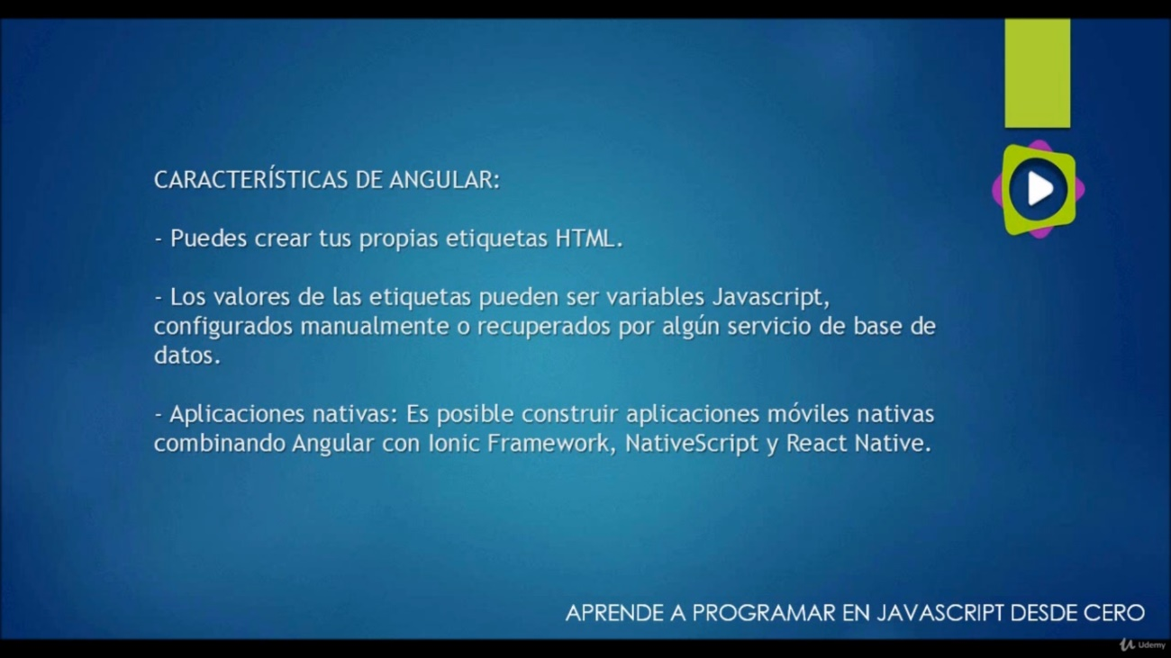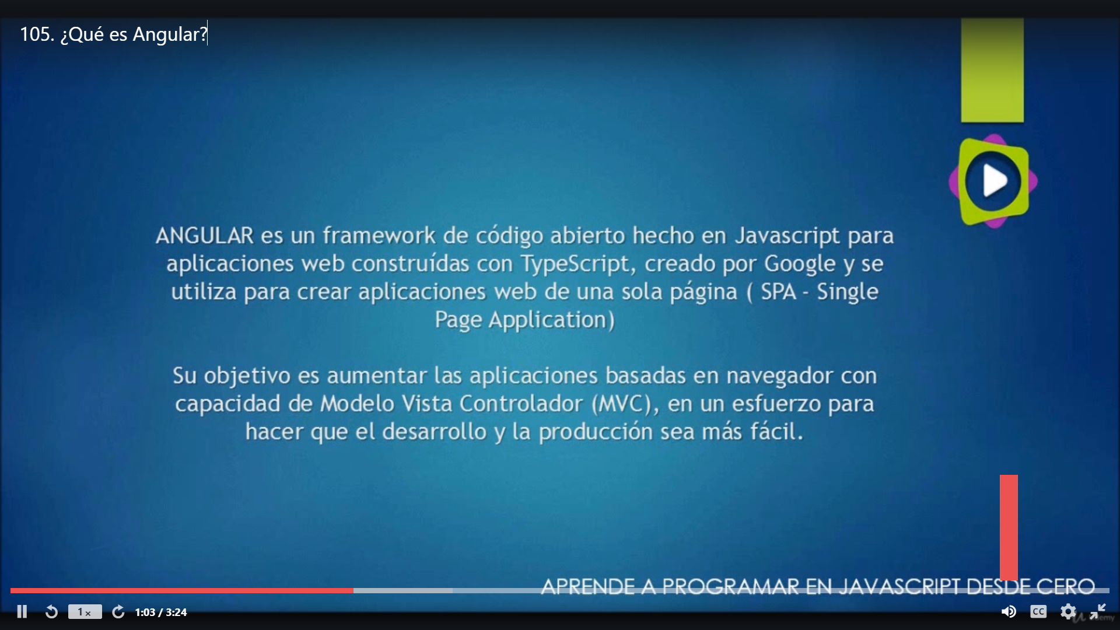

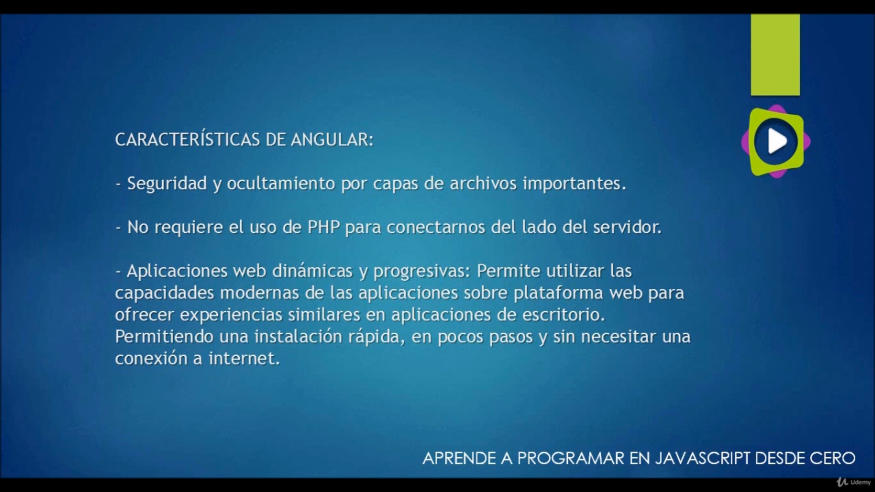

RECURSOS PREVIOS PARA ANGULAR

* NODE JS
* NPM
* TYPESCRIPT
* Instalar Angular CLI

npm i @angular/cli

PROYECTO ANGULAR

En la carpeta ejecuto el comando ng new my-app

PARA ARRACNCARLA

Ubicarnos dentro de la capeta del proyecto

Comando : ng serve --open

**COMO TRABAJA ANGULAR**

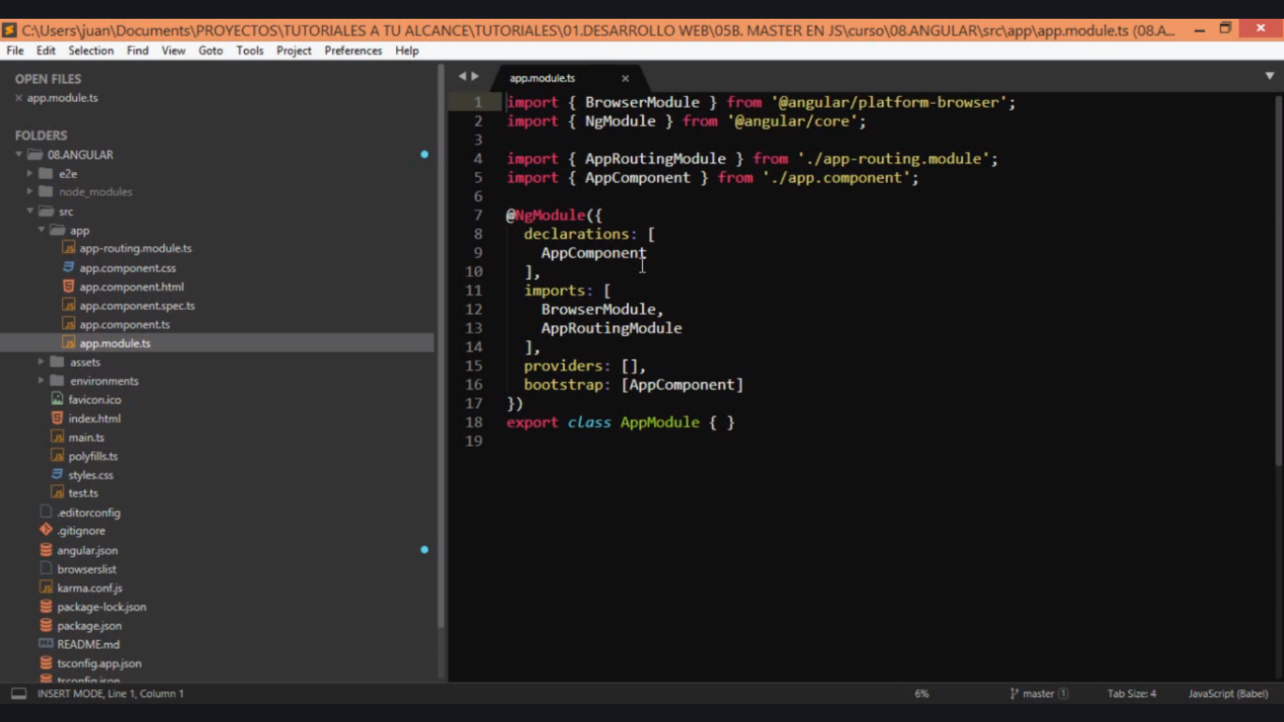Simula el MVC de la siguiente manera, cuando el cliente hace una solicitud a la aplicación comienza a trabajar en los **módulos** y ese modulo envía esa petición a los **componentes** el componente en especifico que trabaja esa petición y devuelve esa petición a una **vista.**

En la aplicación el modulo principal se encuentra dentro de la carpeta APP

El componente de ese modulo es el siguiente

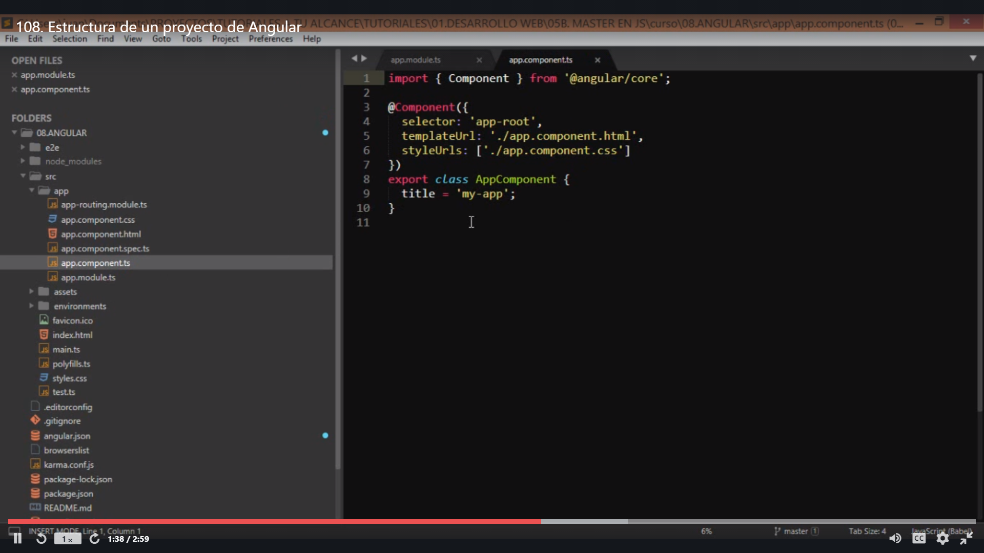

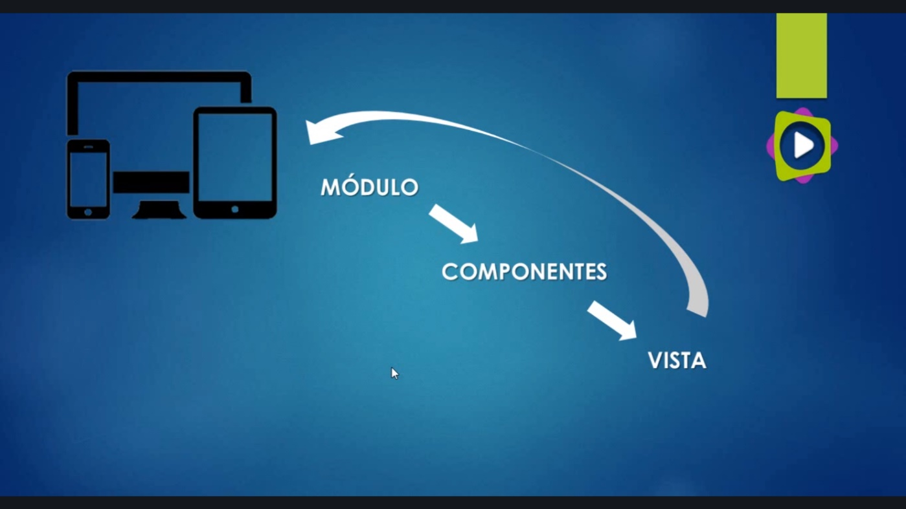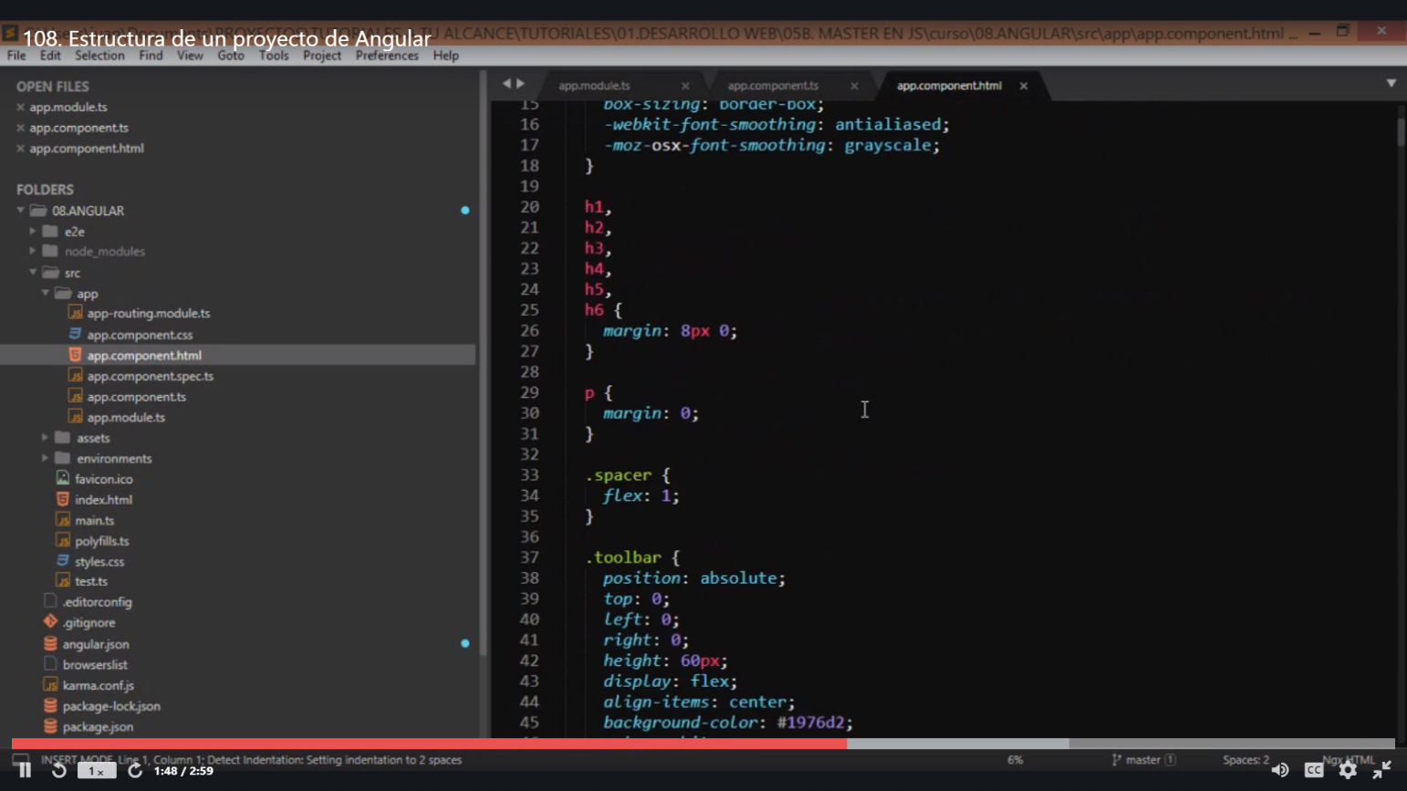Y aquí esta la vista principal

**MODULOS**

Para iniciar el servidor necesito hacerlo con el comando

**ng serve -o**

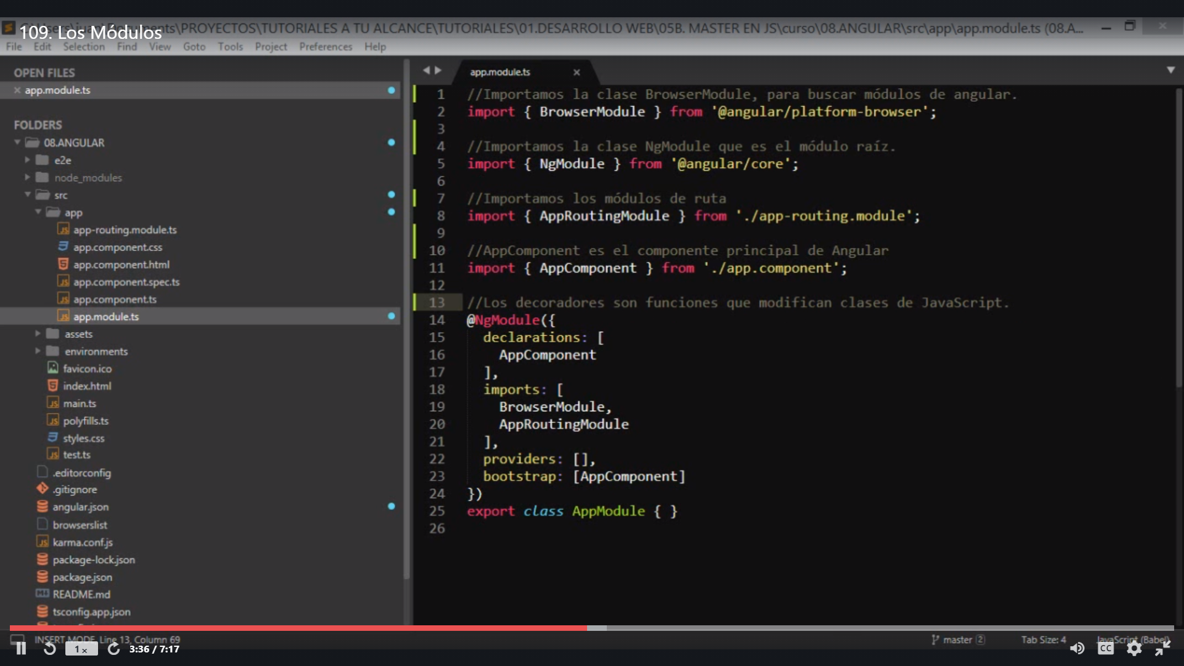

Las **declaraciones** son las vistas que pertenecen a este módulo. Se pueden declarar como directivas como como pipes.

Angular tiene 3 tipos de clases de vista

* Componentes
* Directivas
* Pipes

Las **importaciones** son las importaciones de otros módulos cuyas clases son necesarias para las plantillas de componentes declaradas en este módulo. Osea que las clases que importe en impots es para usarlas en las declaraciones en este caso AppComponent.

Los proveedores son los creadores de servicios que este modulo contribuye a la recolección global de servicios. Esto lo habilitamos cuando invocamos servicios desde una base de datos.

Y al final tenemos que expotar la clase del modulo raiz para que sea usada en otros archivos, como en NodeJs

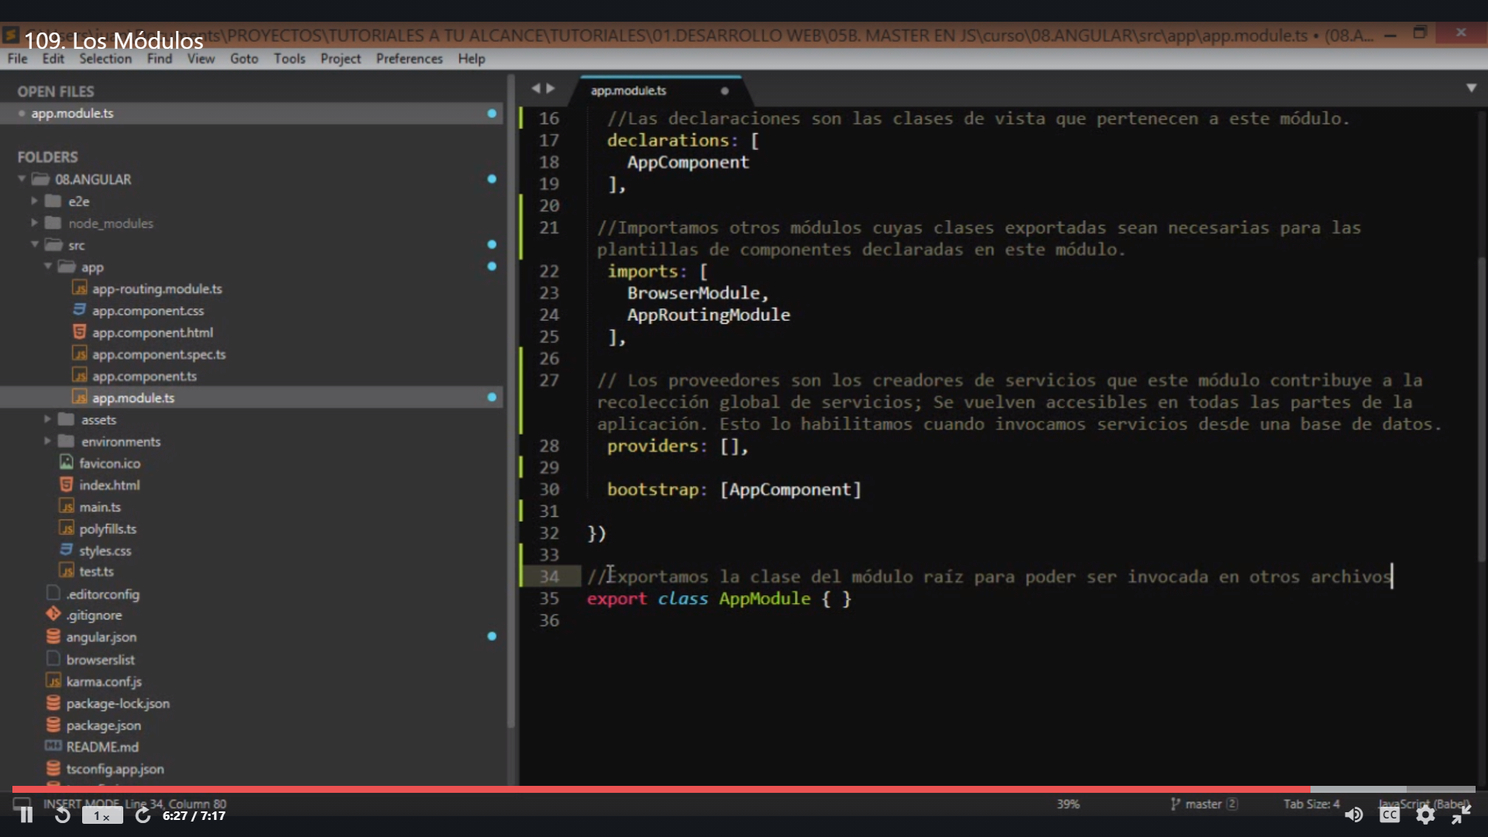

Tenemos ya un archivo echo con los módulos de las rutas

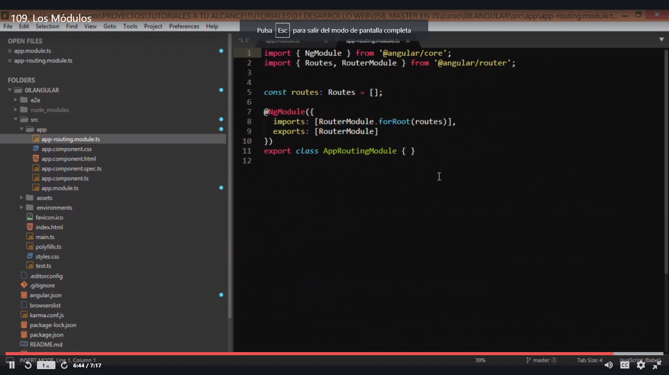

**COMPONENTES**

Los componentes con como los controladores en el MCV, son los que hacen la tarea pesada. Siempre tenemos que importar la clase para iniciar el decorador

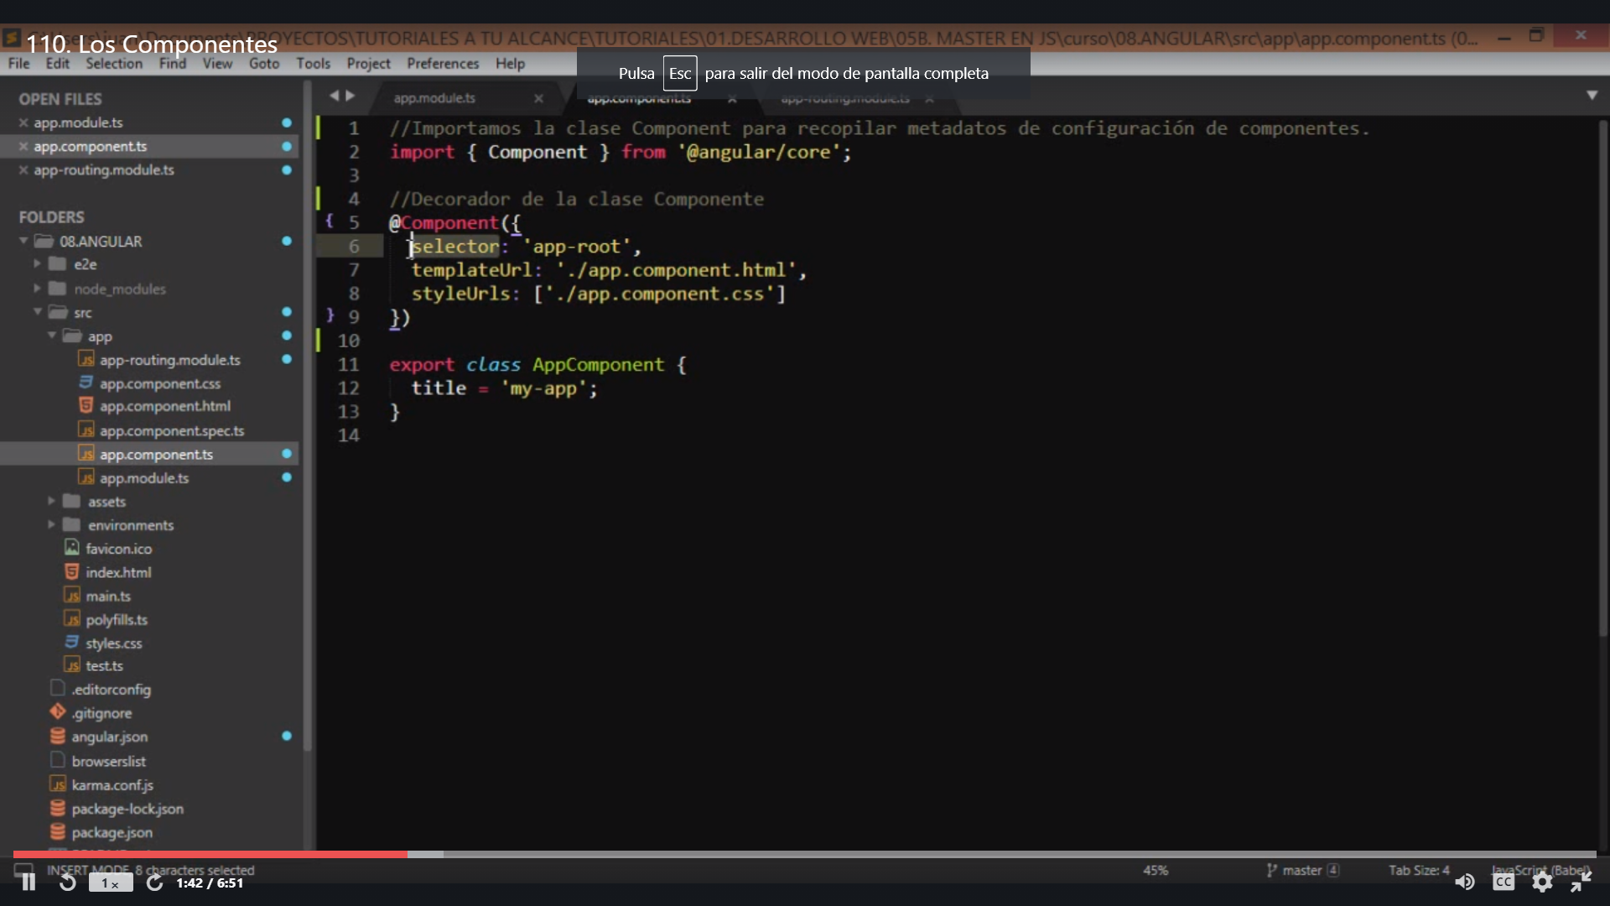

* El selector es la etiqueta personalizada Html donde se va a visualizar este componente

App-root

* El templateUrl es la ruta de la vista para este componente

‘./app.component.html’,

* El styleUrls es para cultar el archivo css de esa vista.

  styleUrls: ['./app.component.css']

la clase tendrá el nombre como la estamos usando en el modulo para que se conecten

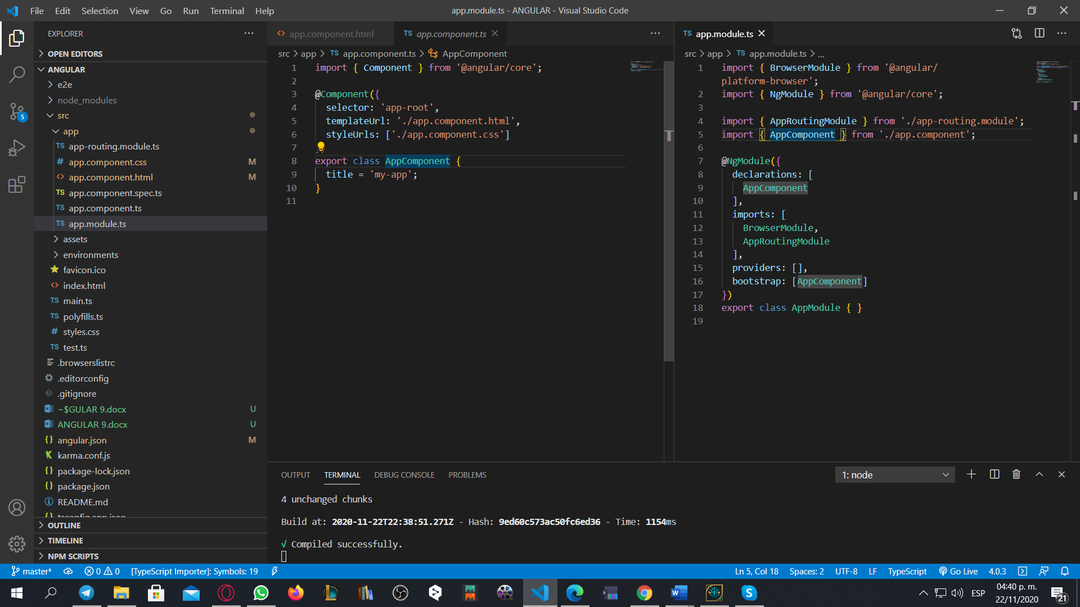

Dentro de la clase del componente es donde podemos usar variables que se usan dinámicamente en la vista , en este caso title = ‘my-app’; Es el titulo dianmico que se están usando en la vista.

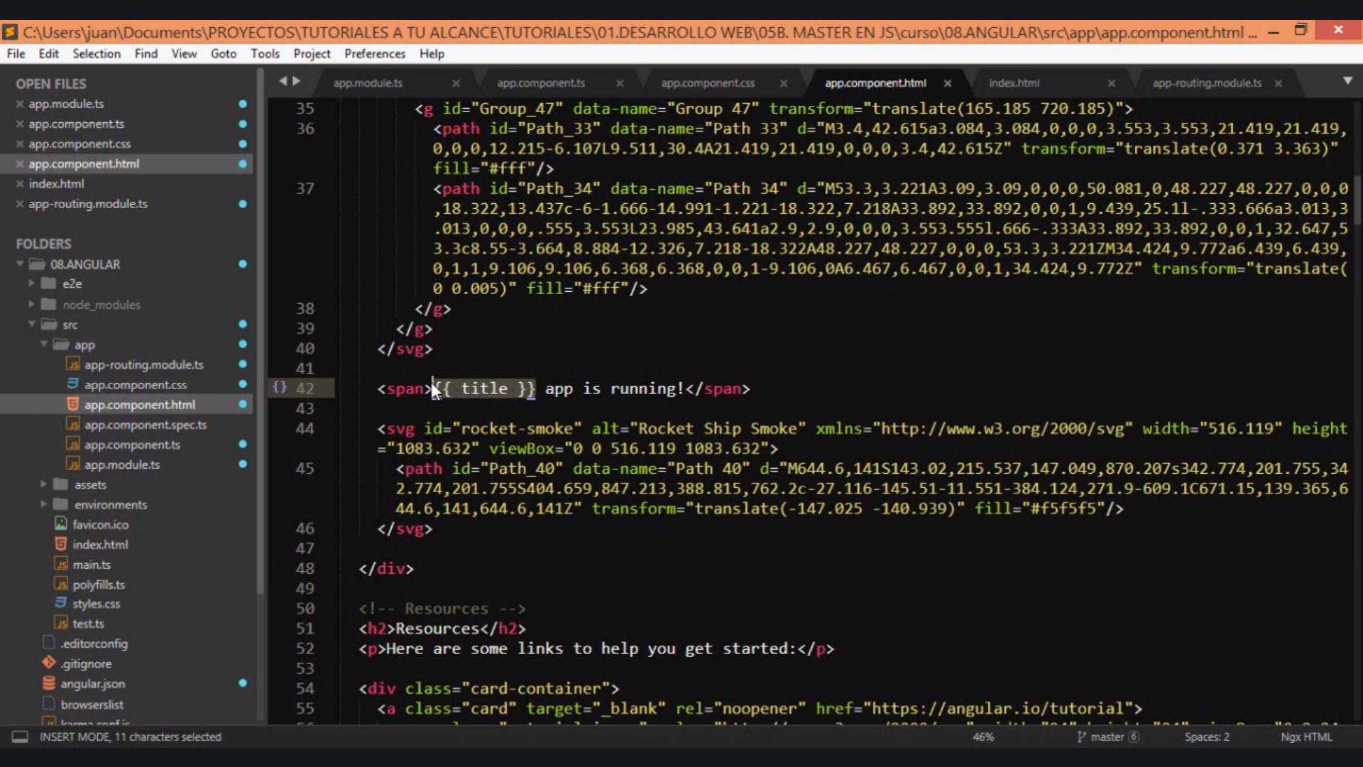

VISTAS

Cuando necesitamos incluir los archivos que esten acompañados de nuestras plantillas los tenemos que meter en la capeta que se llama ASSETS, por ejemplo ahí pegamos los js,css y la capeta img

Todos los enlaces como los css, enlosces de los plugins etc, los puedo poner en el archivo principal html que esta dentro de la carpeta src INDEX.HTML

Y redireccionamos los archivos a la capeta Assets

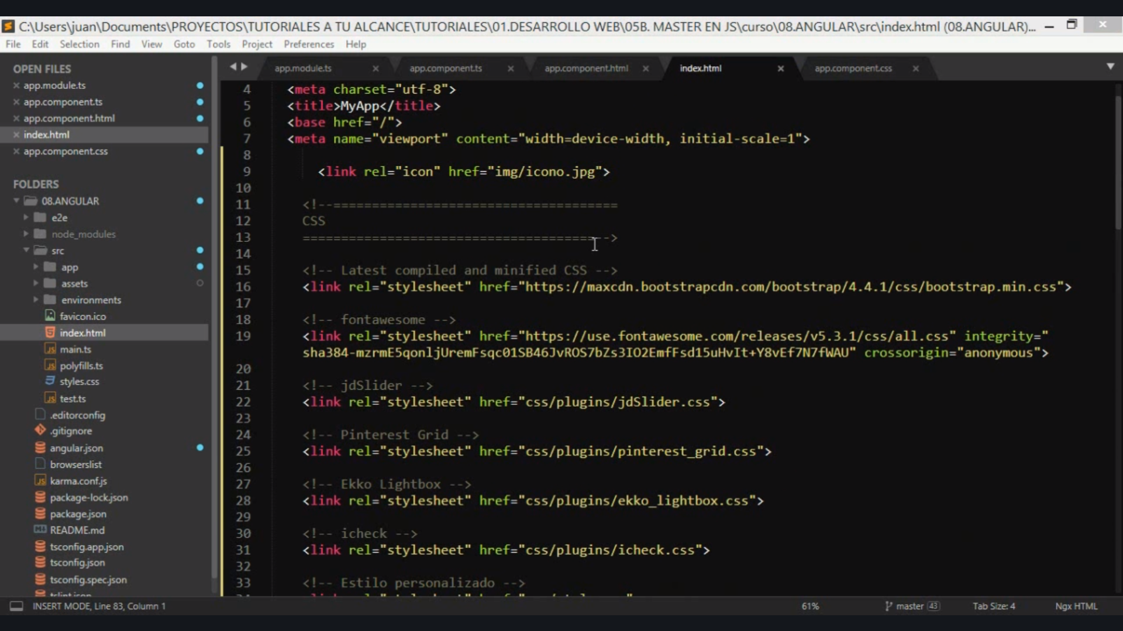

Lo que hicimos aquí ahora fue pegar todo el body de la pagina en el app.component para que se integre a la etiqueta <app-component> del html y cambiamos las rutas de las imgenes por el de assets

En este video tuvimos que vincular correctamente el css con las imágenes. El css pasarlo al archivo app.component.css para que reconozca los estilos, en el próximo seria migrar el archivo js.

JQUERY ANGULAR

Angular no permite trabajar directamente con Jquery, tenemos que hacer unos cambios para que los reconozca y lo podemos ocultar en el componente. App.componen.ts dentro de la clase AppComponent. Hay un error por que no conoce el signo de $ de Jquery.

Para solucionarlo hay que declarar las variables hasta arriba del código como cualquiera y meterlos en la función init. La tenemos que importar por que es un modulo.

Para usar OnInit debo de implementarla en la clase con la palabra reservada implements OnInit anfrente den nombre de la clase principal.

Inicializo la función ngOnInit ( asi se debe de clarar) y todo el código de jqeury lo paso dentro de la función.

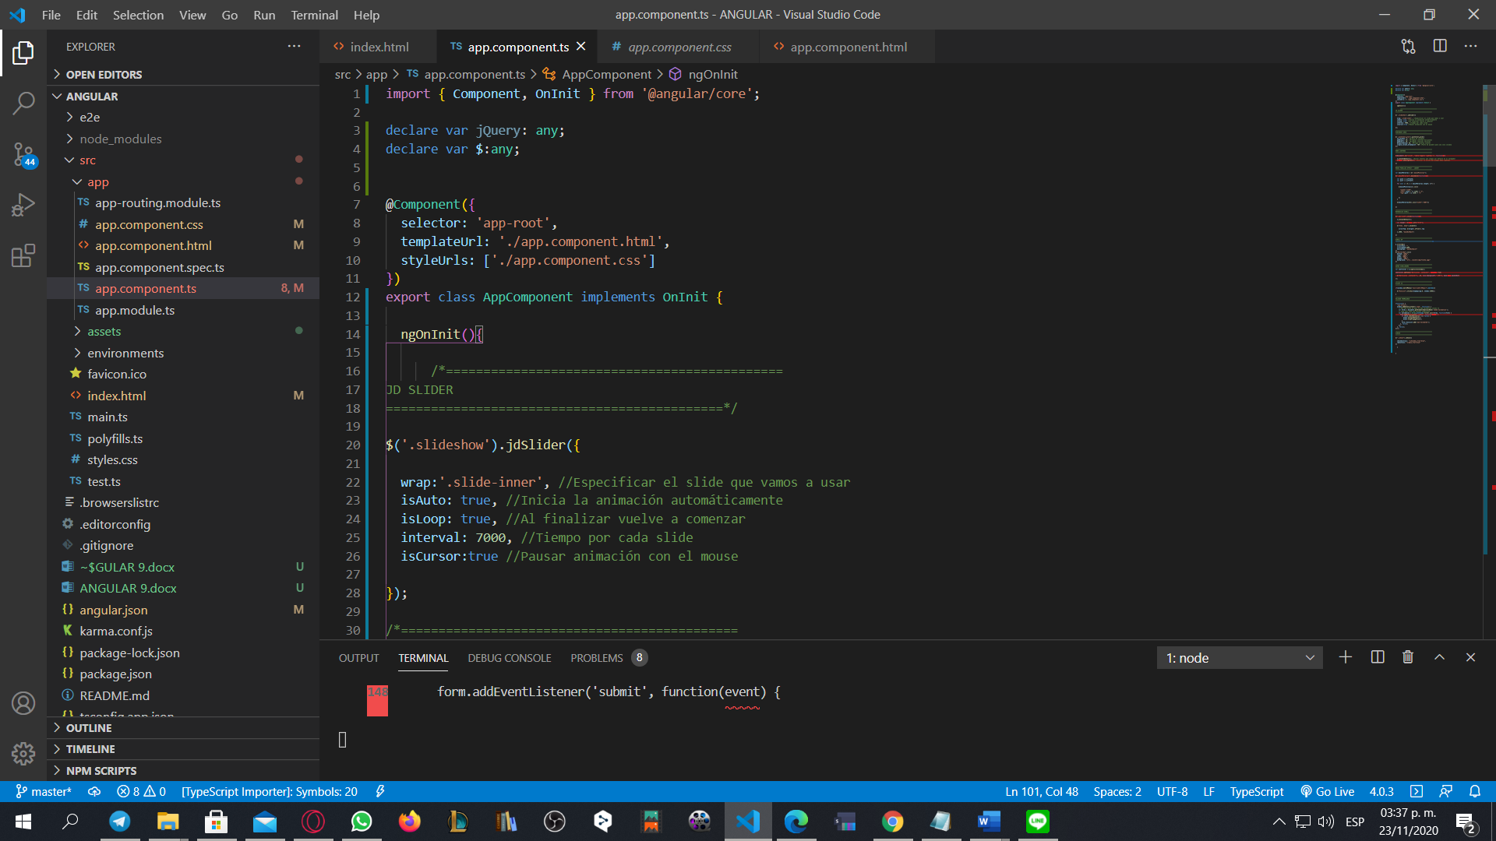

/*=============================================

JD SLIDER

=============================================*/

$('.slideshow').jdSlider({

    wrap:'.slide-inner', //Especificar el slide que vamos a usar

    isAuto: true, //Inicia la animación automáticamente

    isLoop: true, //Al finalizar vuelve a comenzar

    interval: 7000, //Tiempo por cada slide

    isCursor:true //Pausar animación con el mouse

});

/*=============================================

PINTEREST GRID

=============================================*/

$('.pinterest_grid').pinterest_grid({

    no_columns: 4, //Número de columnas

    padding_x: 10, //Márgenes internas horizontal

    padding_y: 10, //Márgenes internas vertical

    margin_bottom: 50, //Márgen externa inferor

    single_column_breakpoint: 769 //Punto de quiebre para una sola columna

});

/*=============================================

EKKO LIGHTBOX

=============================================*/

$(document).on("click", "[data-toggle='lightbox']", function(e){

    e.preventDefault(); //Quitar eventos que vengan por defecto en el navegador

    $(this).ekkoLightbox(); //Activar la acción del plugin Ekko Lightbox

})

/*=============================================

MOUSE PARALLAX EFFECT - JQUERY

=============================================*/

var mouseParallax = $(".mouseParallax");

$(".mouseParallax").mousemove(function(e){

    var posX = e.offsetX;

    var posY = e.offsetY;

    for (var i = 0; i < mouseParallax.length; i++) {

        $(mouseParallax[i]).css({

            "width":"110%",

            "left":-posX / (i *250) + "%",

            "top":posY / (i *250) + "%"

        })

    }

    $(mouseParallax[0]).css({"width":"100%"})

})

/*=============================================

NAVEGACIÓN SCROLL

=============================================*/

$(".nav-link").click(function(e){

    e.preventDefault();

    var target = $(this).attr("href");

    $("html, body").animate({

        scrollTop: $(target).offset().top

    },1000, "easeOutBack")

})

/*=============================================

SCROLL UP

=============================================*/

$.scrollUp({

    scrollText: "",

    scrollSpeed:2000,

    easingType: "easeOutQuint"

})

/*=============================================

SUPER SCROLLORAMA

=============================================*/

var controller = $.superscrollorama();

controller.addTween("#articulos .container", TweenMax.from(

    $("#articulos .container"), .25, {css:{marginLeft:"-100%"}, ease:Quad.easeInOut}

));

/*=============================================

STICKY JS

=============================================*/

if(window.matchMedia("(min-width:992px)").matches){

    $("#inicio").sticky({topSpacing:0, zIndex:1000});

}

/*=============================================

VALIDAR FORMULARIO

=============================================*/

(function() {

  'use strict';

  window.addEventListener('load', function() {

    // Get the forms we want to add validation styles to

    var forms = document.getElementsByClassName('needs-validation');

    // Loop over them and prevent submission

    var validation = Array.prototype.filter.call(forms, function(form) {

      form.addEventListener('submit', function(event) {

        if (form.checkValidity() === false) {

          event.preventDefault();

          event.stopPropagation();

        }

        form.classList.add('was-validated');

      }, false);

    });

  }, false);

})();

/*=============================================

ICHECK

=============================================*/

$(".icheck").iCheck({

    checkboxClass: "icheckbox_flat-blue",

    radioClass: "iradio_flat-blue"

})

Para que funcionara estamos pasando el código css al componente css, y arreglando los problemas con el jquery...

Ejemplo

No nos reconoce las funciones directo en TS, la solución es ponerlo publico en el archivo script.js y vincular ese archivo js al html principal y debemos de quitarlo de este componente.(app.component.ts)

$(document).ready(function() {

    var controller = $.superscrollorama();

    controller.addTween("#articulos .container", TweenMax.from(

        $("#articulos .container"), .25, { css: { marginLeft: "-100%" }, ease: Quad.easeInOut }

    ));

});

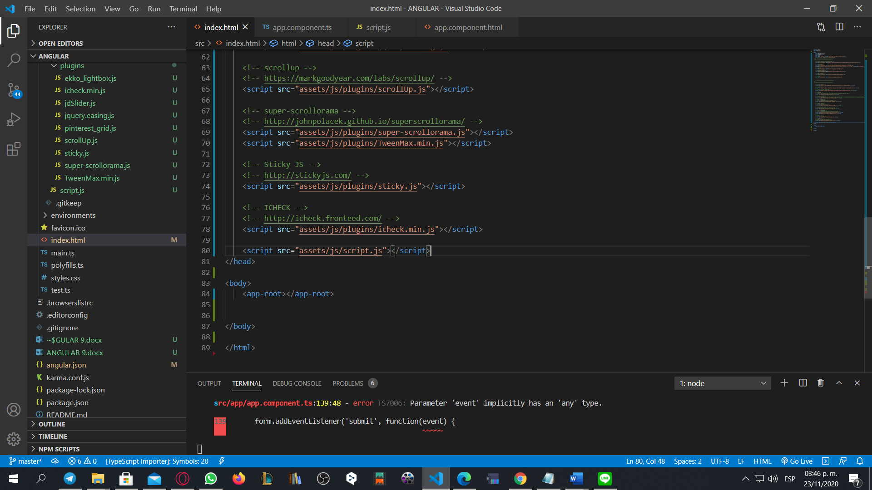

YA QUEDO EL PLUGIN DE LOS ARTICULOS SUPER BIEN

**CREANDO COMPONENTES Y VISTAS EN ANGULAR**

Vamos a separar el header, haciendolo un componente aparte con su vista.

Se crean con comandos

ng generate component header

Ya nos creo dentro de la capeta app el componente header con los archivos css, html,spect y un ts.

Bueno en su html cortamos y pegamos el bloque de código del header, ahora hay que unirlo al componente principal html y bueno en el archivo componente ya nos hizo la etiqueta html personalizadada <app-header>, solo hay que exportar el componente nuevo al modulo principal de nuestra aplicación. Lo cuioso es que ya lo exporta automáticamente.

App.module.ts

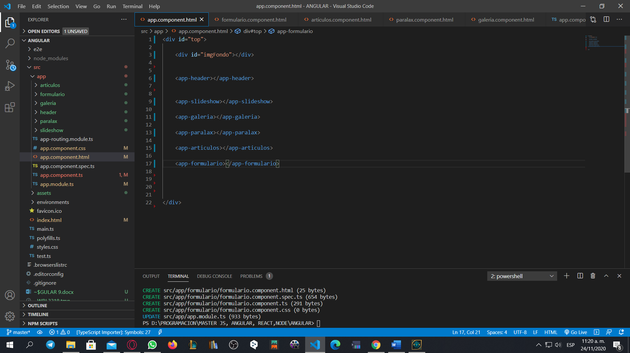

**PERSONALIZANDO CADA COMPONENTE CON SU CSS**

Tenemos que pegar an cada componente css que le corresponde a cada sección dentro de sus archivos component css.. Al igual con los typescript de cada uno..

**RUTAS**

En Angular nueve, ya no tenemos que crear una exportación de paquetes en el componente principal de TS. Peor en versiones anteriores si.

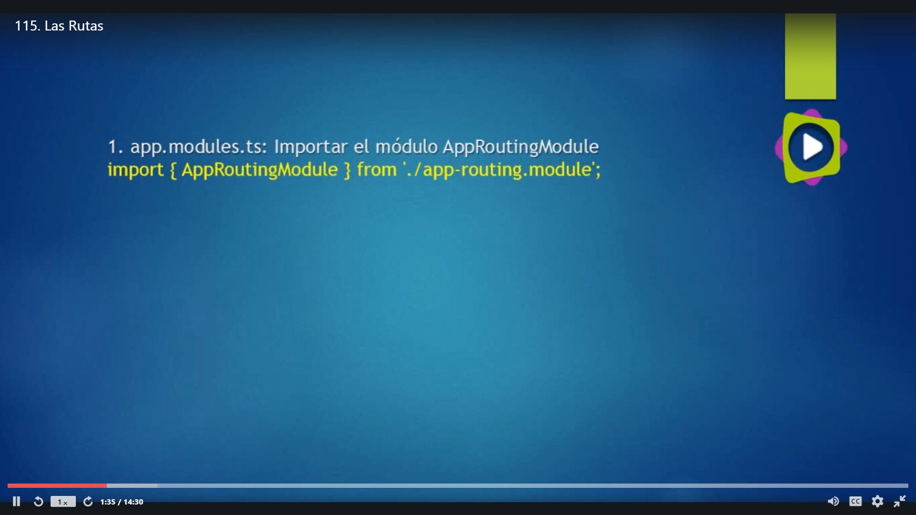

Ahí mismo en el archivo principal TS en los imports debo de colocar el routing, esto también se crea de forma automática.

imports: [

    BrowserModule,

    AppRoutingModule

  ],

Al final en cada componente que creamos nuevo lo exportamos y con esto la activamos.

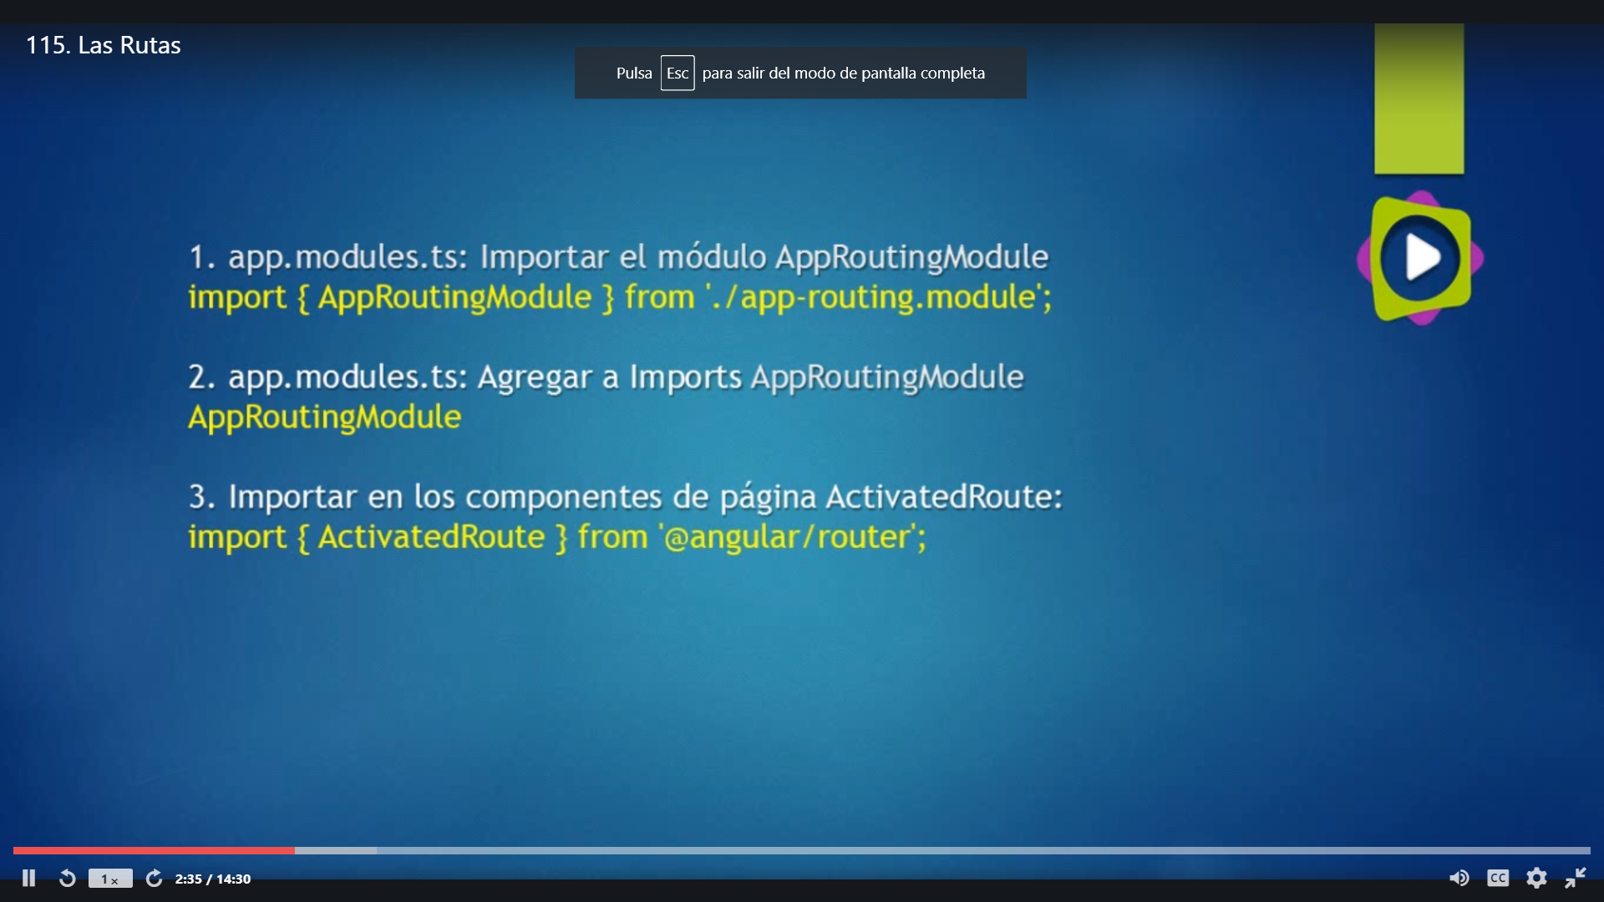

Para hacer esto creamos una carpeta nueva en la carpeta app que se llama paginas y dentro de esta inicio y otra capeta articulo y dentro de cada unas de estas creamos el componente

Si movemos alguna capeta para tener mejor controlado y organizado tenemos que corregir las rutas en el modulo principal.ts

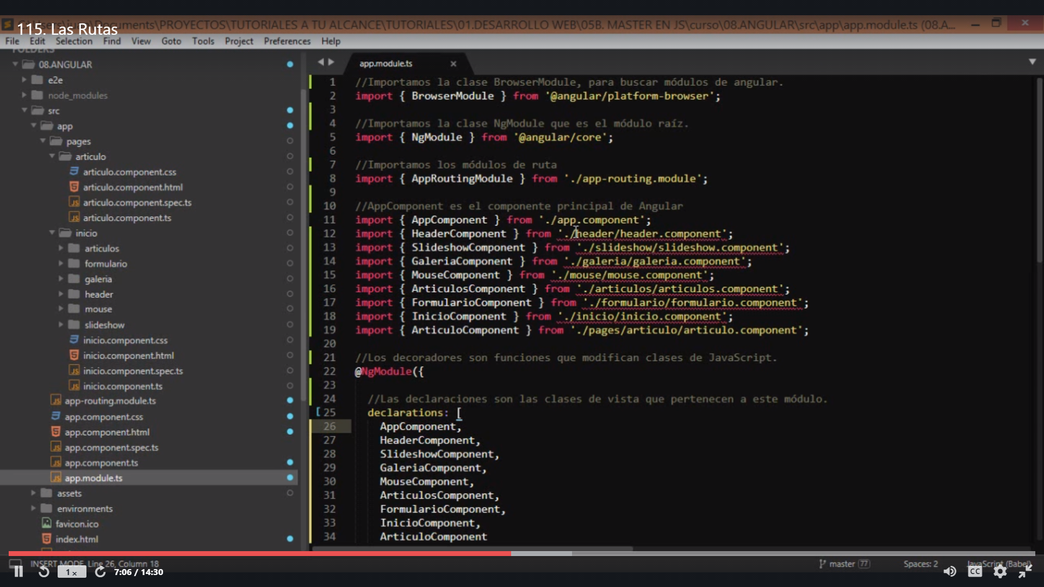

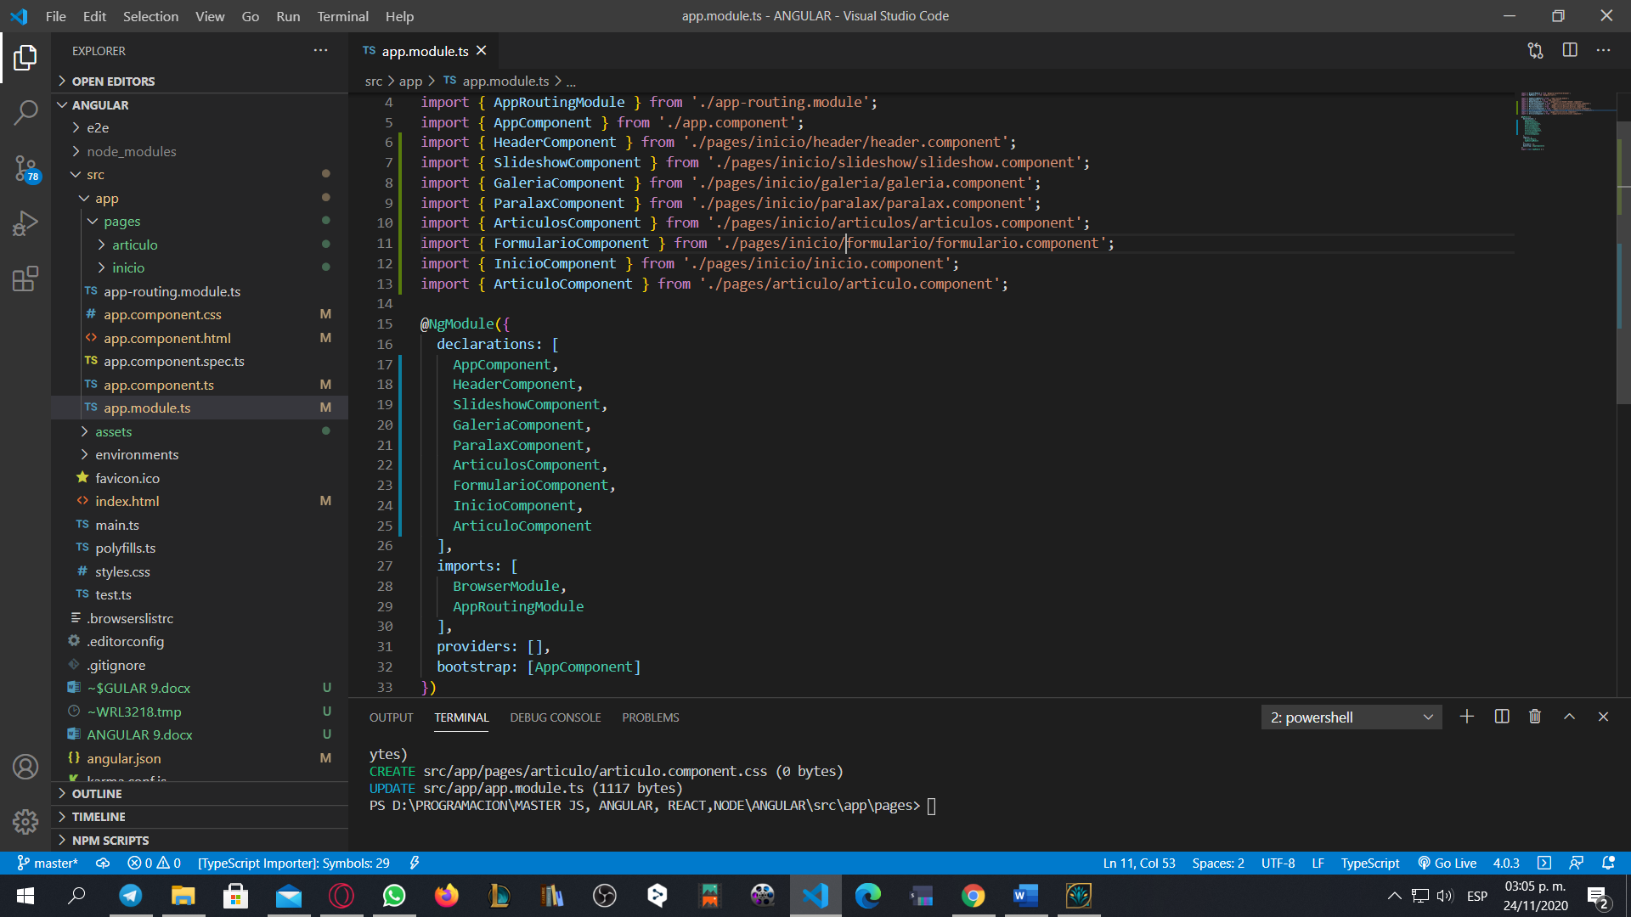

Y el archivo principal html lo pasamos al html de inicio

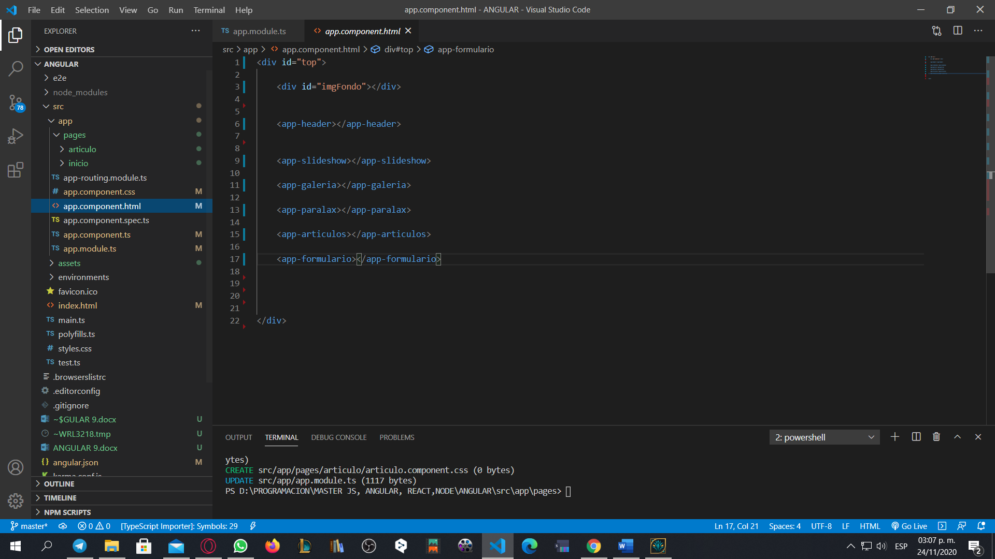

Y agremoas en la plantilla principal <router-outlet>

Y no olvidar poner en el ts de inicio y de paginas el tercer paso import ActivesRoute

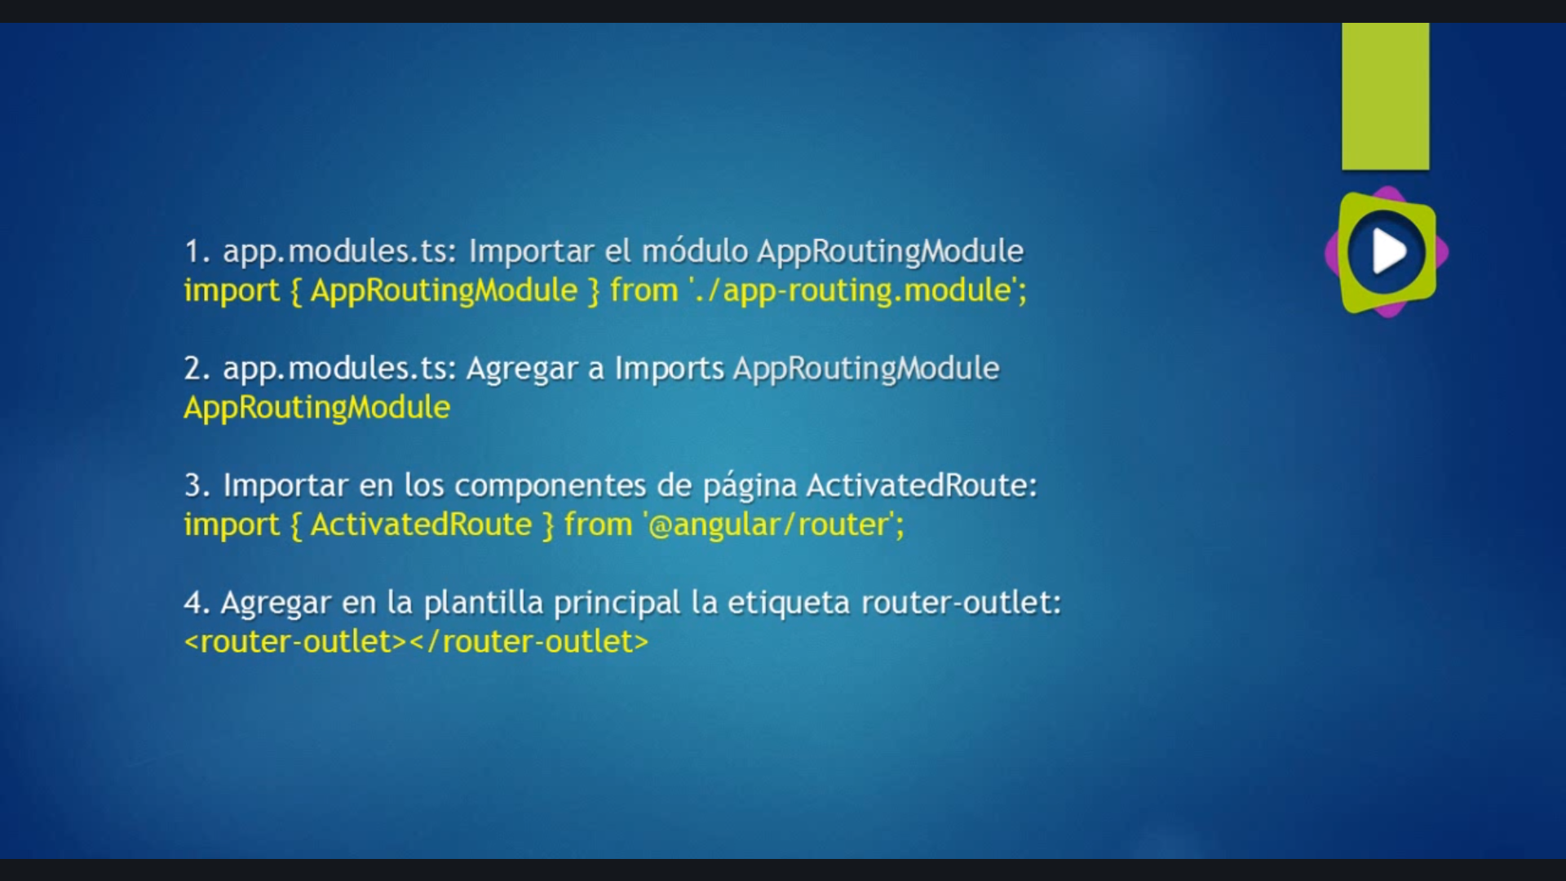

Como paso final tenemos que agregar las rutas en el archivo principal de rutas que se llama app-routing.module.ts

Dentro del array defino cada una como si fuera un objeto con un su respectivo path, y cual es el componente que quiero cargar. Component: InicioComponent

Y lo importo, pero ya lo hace automáticamente , asi lo hago por cada ruta que quiera…

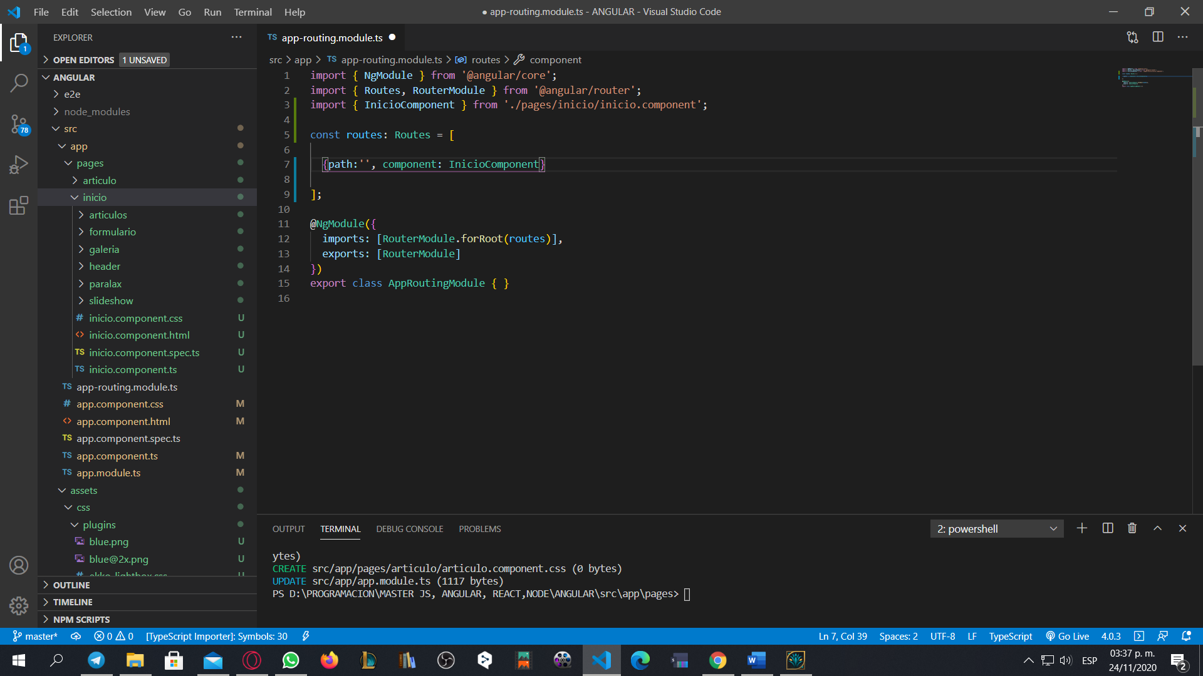

**PAGINA DE ARTICULOS**

Hicimos un articulo y le dimos estilo en este caso un jumbotrom y un botón para regresar pero como le hacemos para que regrese a la pagina de inicio.

<article>

    <div class="jumbotron jumbotron-fluid">

        <h1 class="display-4">Title</h1>

        <p class="lead">Subtitle</p>

        <hr class="my-4">

        <p>Content</p>

        <button class="btn btn-primary" routerLink="">Regresar</button>

    </div>

    <div class="container">

        <h2>Lorem Imspunt</h2>

        <img src="../../../assets/img/slide/slide01.jpg" class="py-3 img-fluid">

        <p>Lorem ipsum dolor sit amet consectetur, adipisicing elit. Doloremque repellendus, voluptatum libero, accusantium iusto quis quas error temporibus quam quibusdam, earum vitae pariatur explicabo unde iure. Qui totam sapiente dolore. </p>

        <br>

        <p>Lorem ipsum dolor sit amet consectetur, adipisicing elit. Doloremque repellendus, voluptatum libero, accusantium iusto quis quas error temporibus quam quibusdam, earum vitae pariatur explicabo unde iure. Qui totam sapiente dolore. </p>

        <br>

        <p>Lorem ipsum dolor sit amet consectetur, adipisicing elit. Doloremque repellendus, voluptatum libero, accusantium iusto quis quas error temporibus quam quibusdam, earum vitae pariatur explicabo unde iure. Qui totam sapiente dolore. </p>

        <br>

        <p>Lorem ipsum dolor sit amet consectetur, adipisicing elit. Doloremque repellendus, voluptatum libero, accusantium iusto quis quas error temporibus quam quibusdam, earum vitae pariatur explicabo unde iure. Qui totam sapiente dolore. </p>

        <br>

        <p>Lorem ipsum dolor sit amet consectetur, adipisicing elit. Doloremque repellendus, voluptatum libero, accusantium iusto quis quas error temporibus quam quibusdam, earum vitae pariatur explicabo unde iure. Qui totam sapiente dolore. </p>

        <br>

        <p>Lorem ipsum dolor sit amet consectetur, adipisicing elit. Doloremque repellendus, voluptatum libero, accusantium iusto quis quas error temporibus quam quibusdam, earum vitae pariatur explicabo unde iure. Qui totam sapiente dolore. </p>

    </div>

</article>

Y a cada articulo en el botón saber mas le pusimos su

routerLink="articulo" con el nombre de la pestaña

pero queremos que nos direccione al id de cada articulo..

Bueno pero antes vamos a hacer la pagina si alguien no pone bien la url en nuestra pagina nos tenemos que ir al archivo routing module y agregar el path de lña siguiente manera

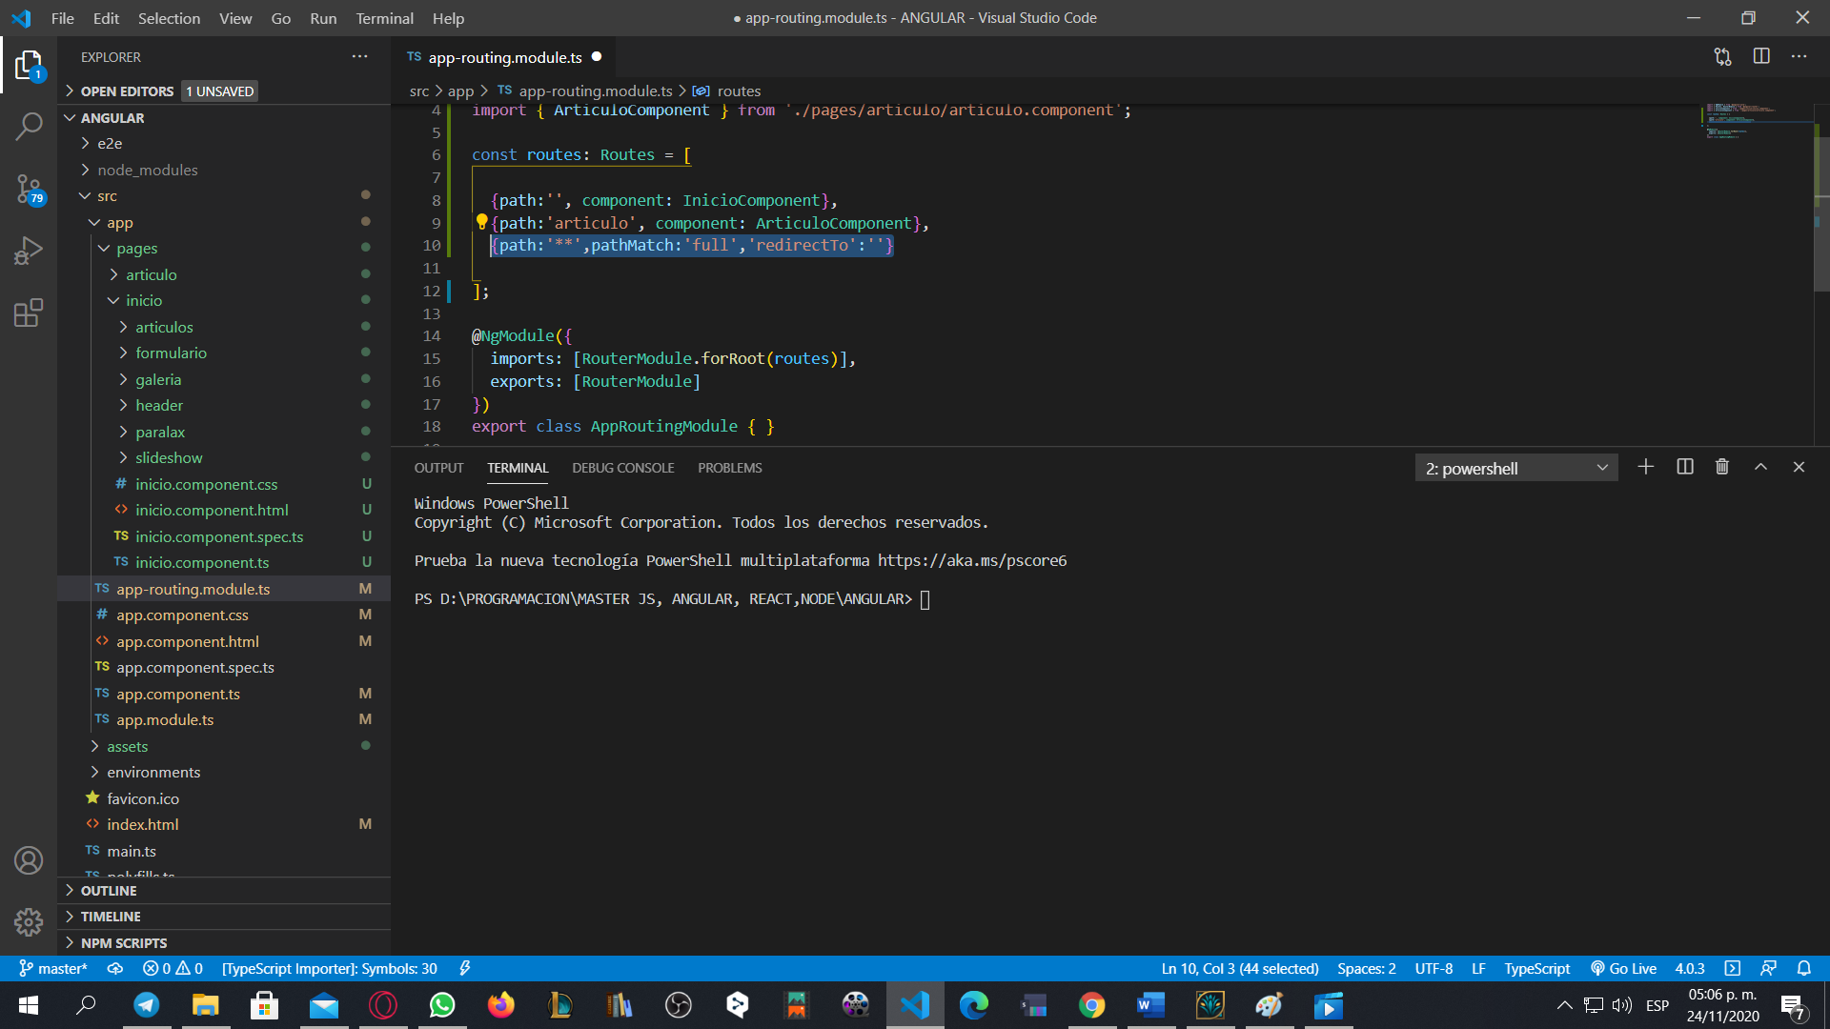

**DATOS DINAMICOS DE ANGULAR**

Vamos a crear unos datos de Json simulando la BD que después vamos a hacer en MongoDB y NodeJs para construir una APIREST

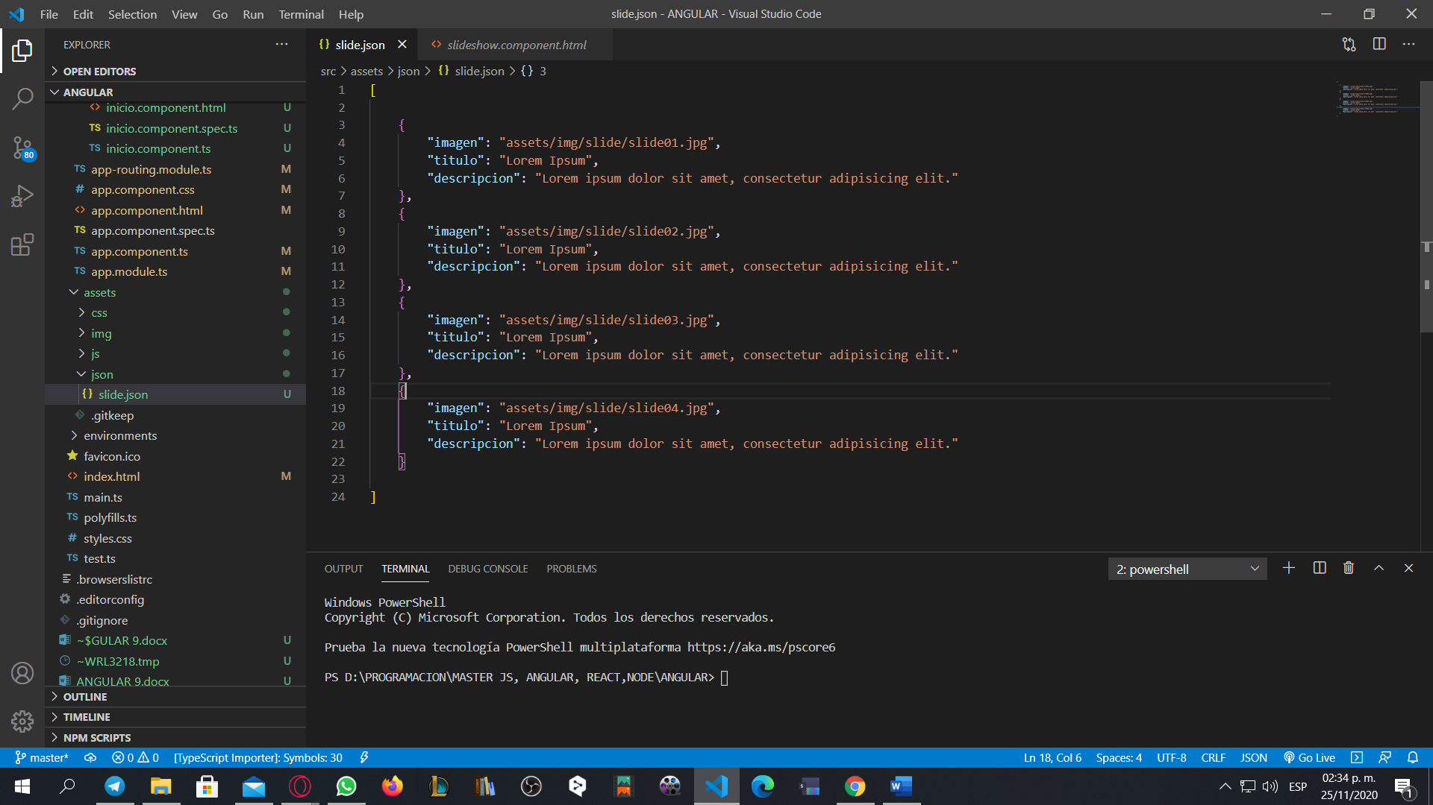Creamos una carpeta nueva en assets que se llama json, dentro un archivo con los dato del slide el archivo se llamara slideshow.json tendrá el titlulo, descripción e una imagen. Creamos base de datos de la galería también

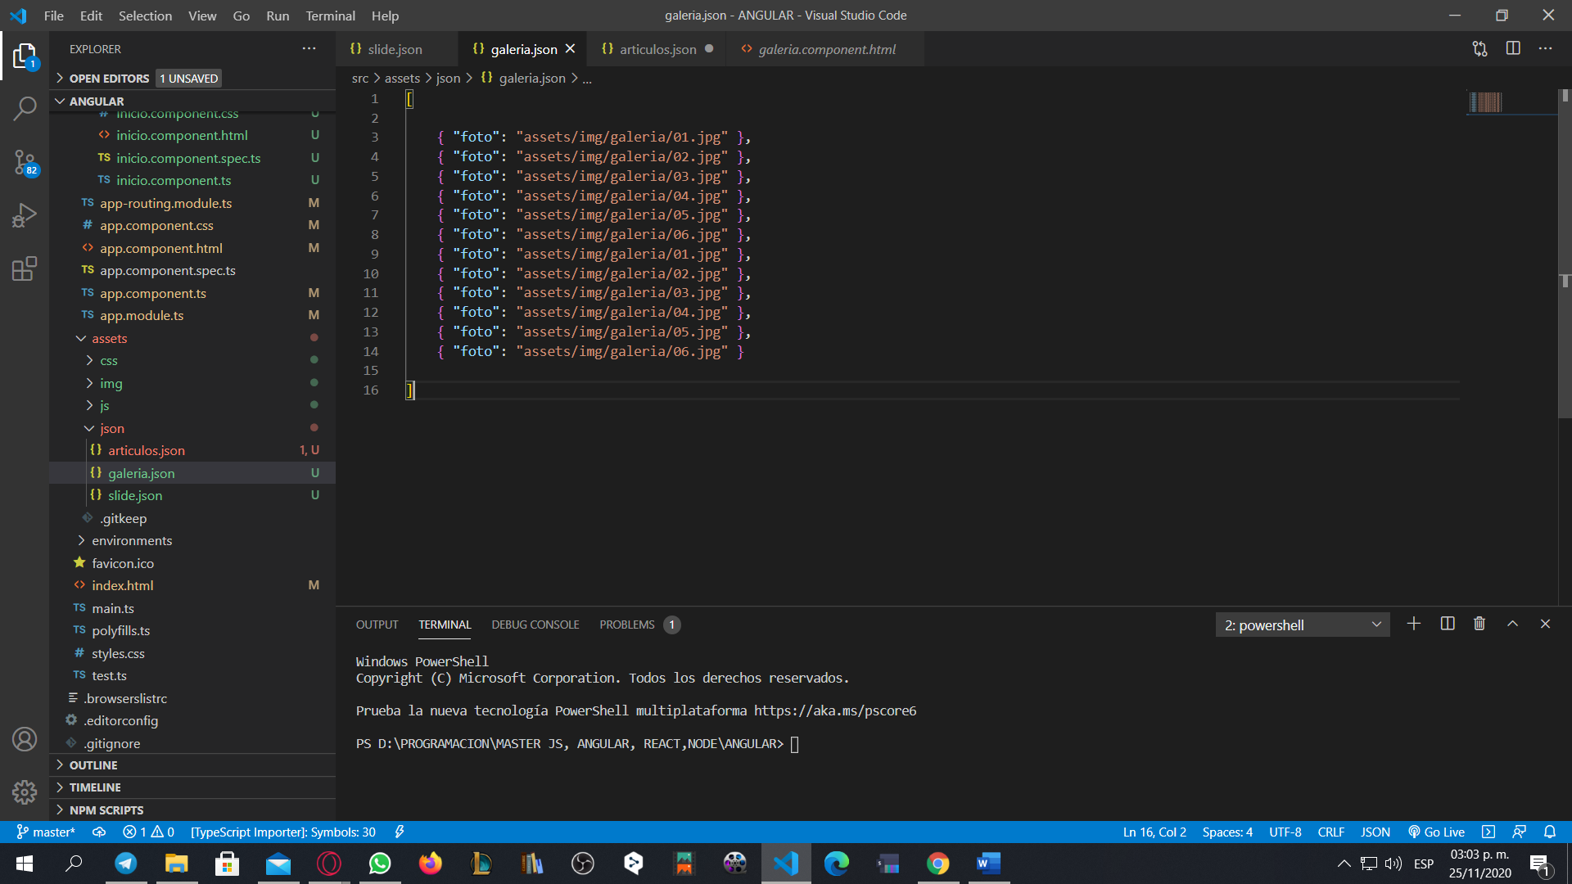

Para solucionar los errores en la base de datos de articulo o poder pasar en una de la propiedad todo el html debo de usar “diagonal invertida en cada una de las etiquetas”

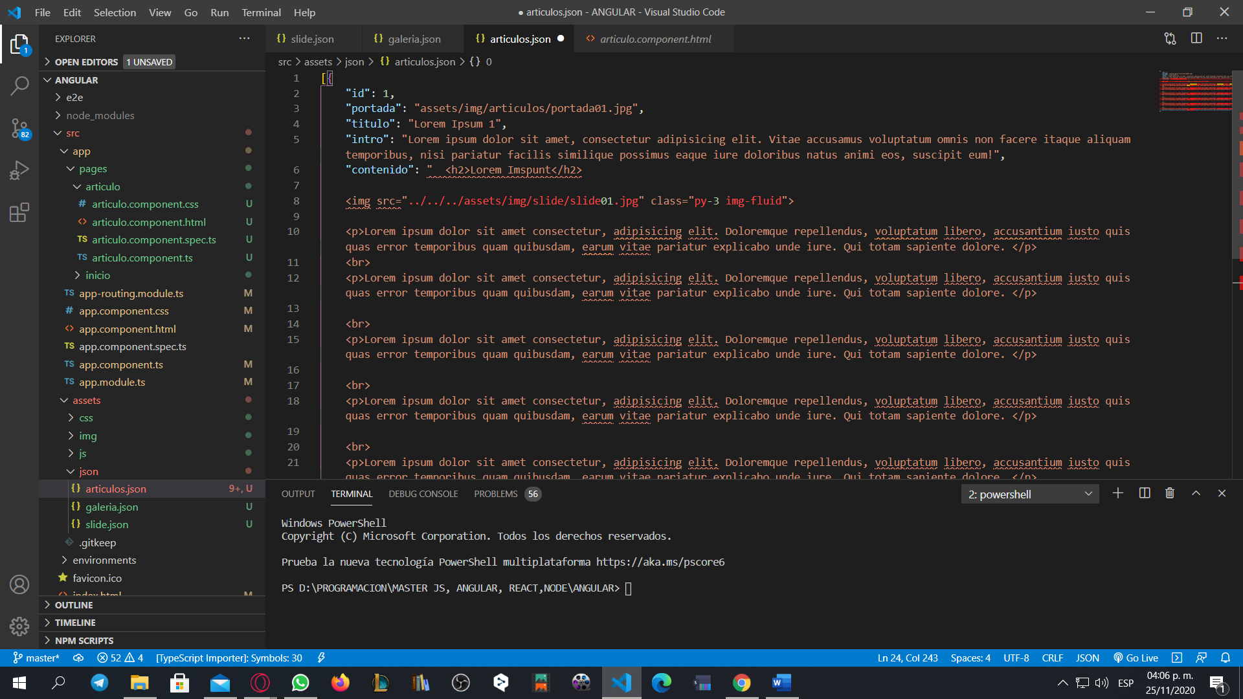

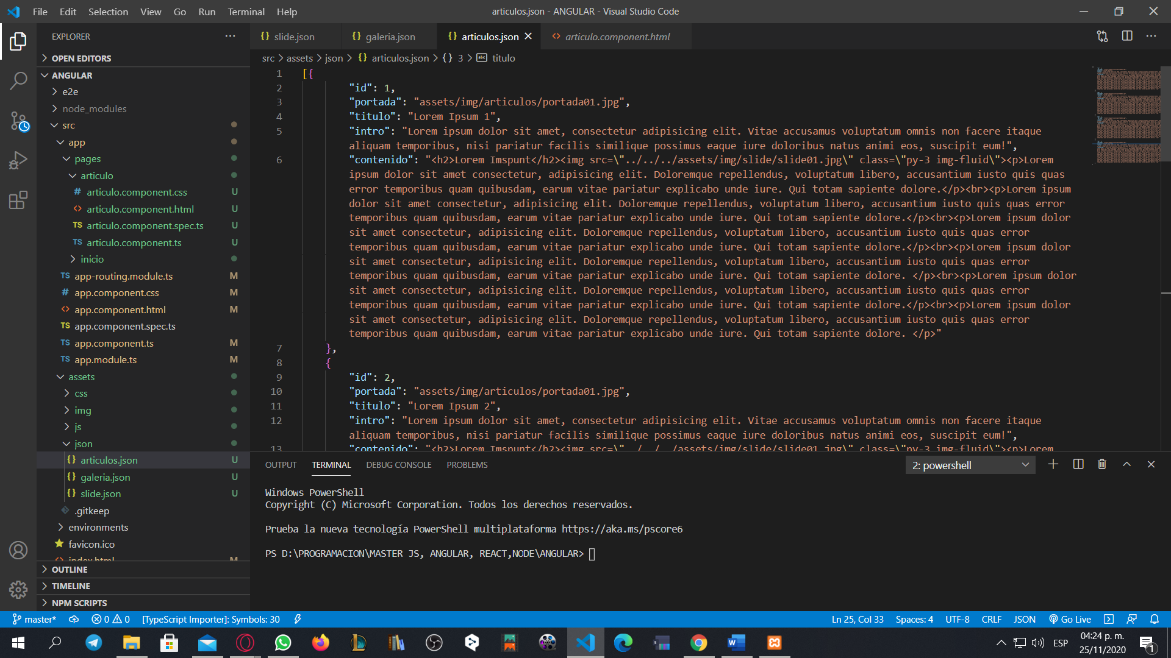

**SERVICIOS HTTP**

Son clases, para reutilizar código, y son un tipo de módulo para seprara el trabajo con APIS, con HTTP, con BD a través de inyección de dependencias podemos usar la info.

Conclusión para poder usar la base de datos necesitamos de un servicio.

Se tiene que crear en la carpeta del proyecto en este caso app, creamos una capeta dentro de app con el nombre services, y el comando para que nos genere un servicio

ng generate service slideshow

tenemos que seguir una serie de pasos..

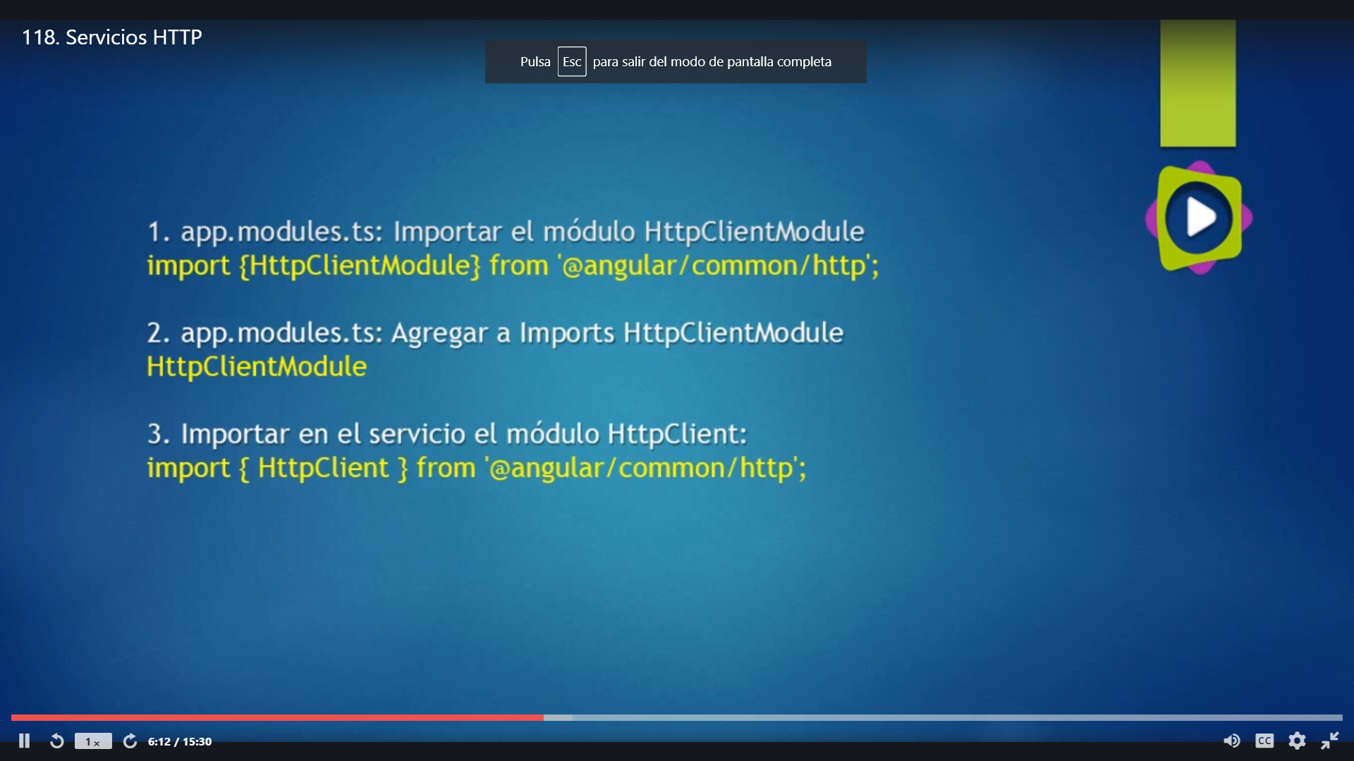

Nos vamos al servicio del slideshow que creamos y hacemos el siguiente código

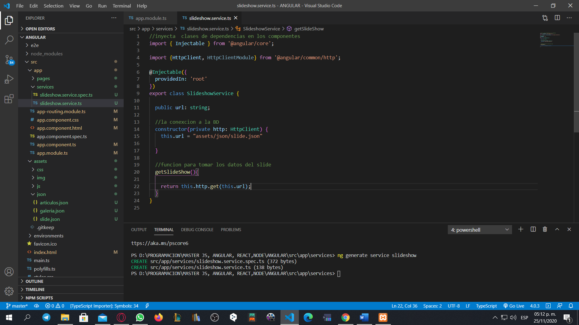

Y lo usamos en el componente respectivo en este caso slideshow.component.ts

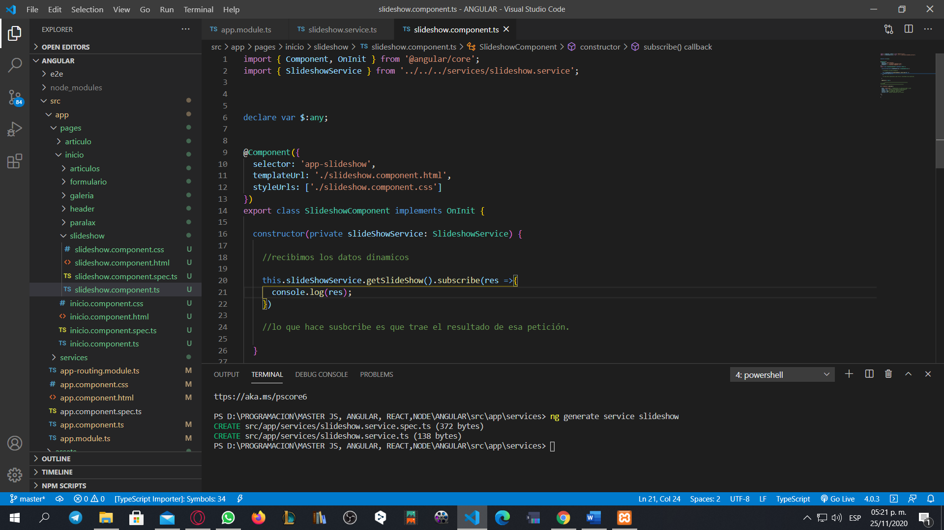

Tarea. Hacer el de galería y artículos con sus servicios y la respuesta en el front..

**DIRECTIVAS**

Son pequeñas funcionalidades que se utilizan en la vista de Angular.

1. ngFor es una directiva para realizar bubles en vista
2. nglf es una directiva para condicionales

NfFor

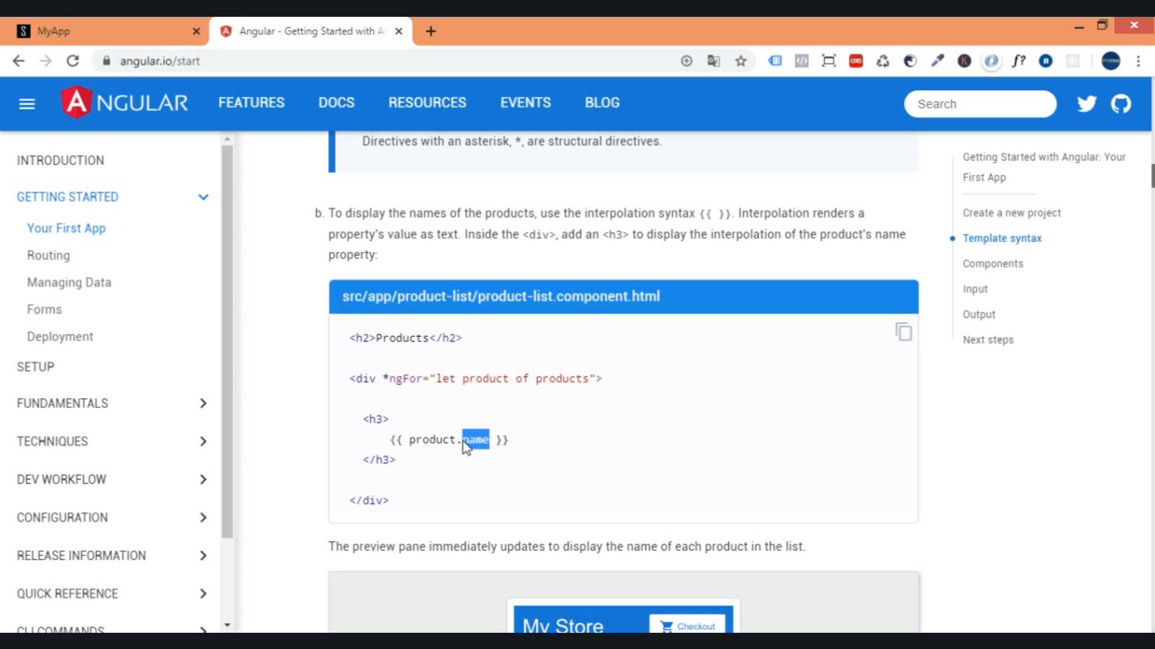

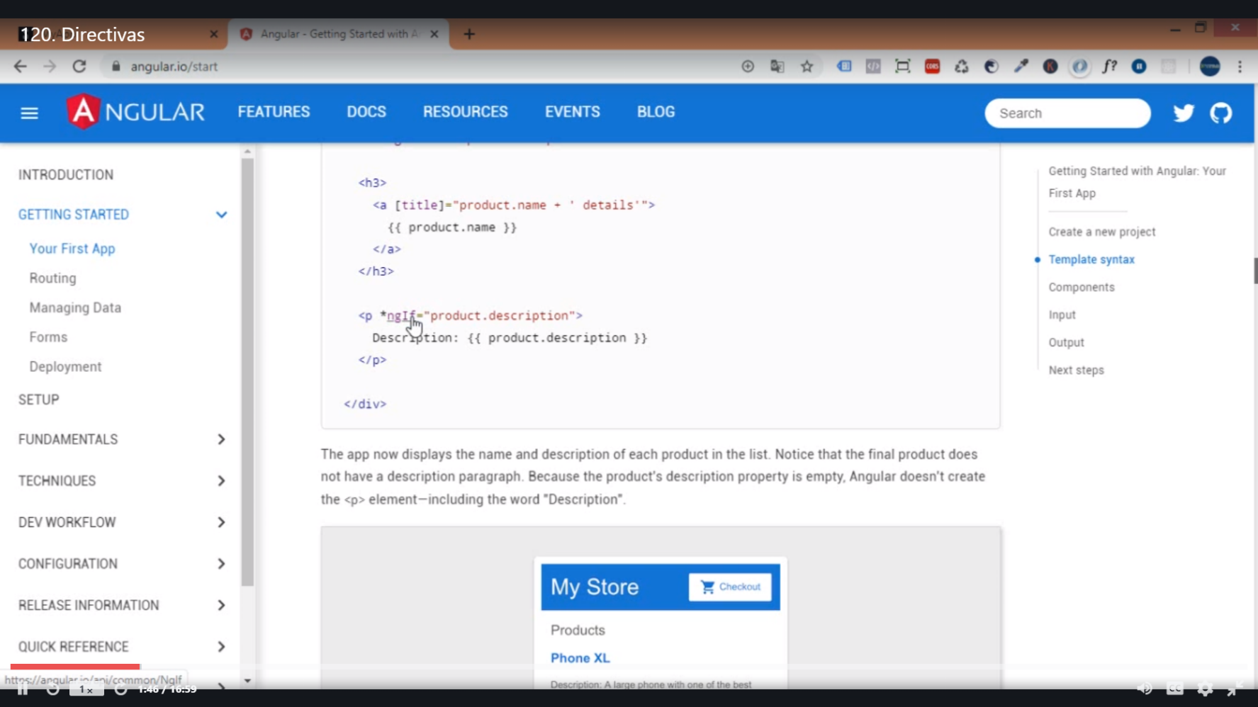 ngIF por ejemplo el array producto tiene una portpiedad desacription es verdadero si no falso

Vamos a hacerlo con el de slideshow, como bien sabemos los datos de la bd del slide se guardan en su componente solamente hay que guardar en una variable lo que retorna el método

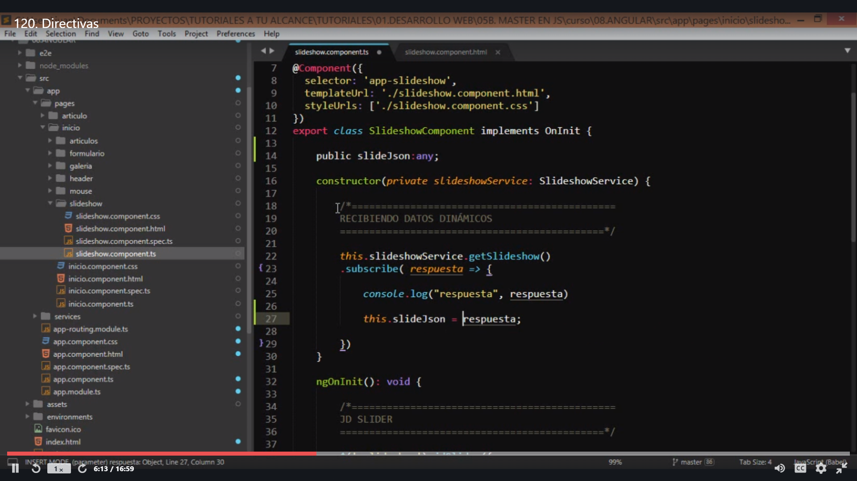

Y ahora en la vista recorremos con la directiva ngFor en la etiqueta que queremos que se recorra en el html, borrtando todos los demás <li> que teníamos

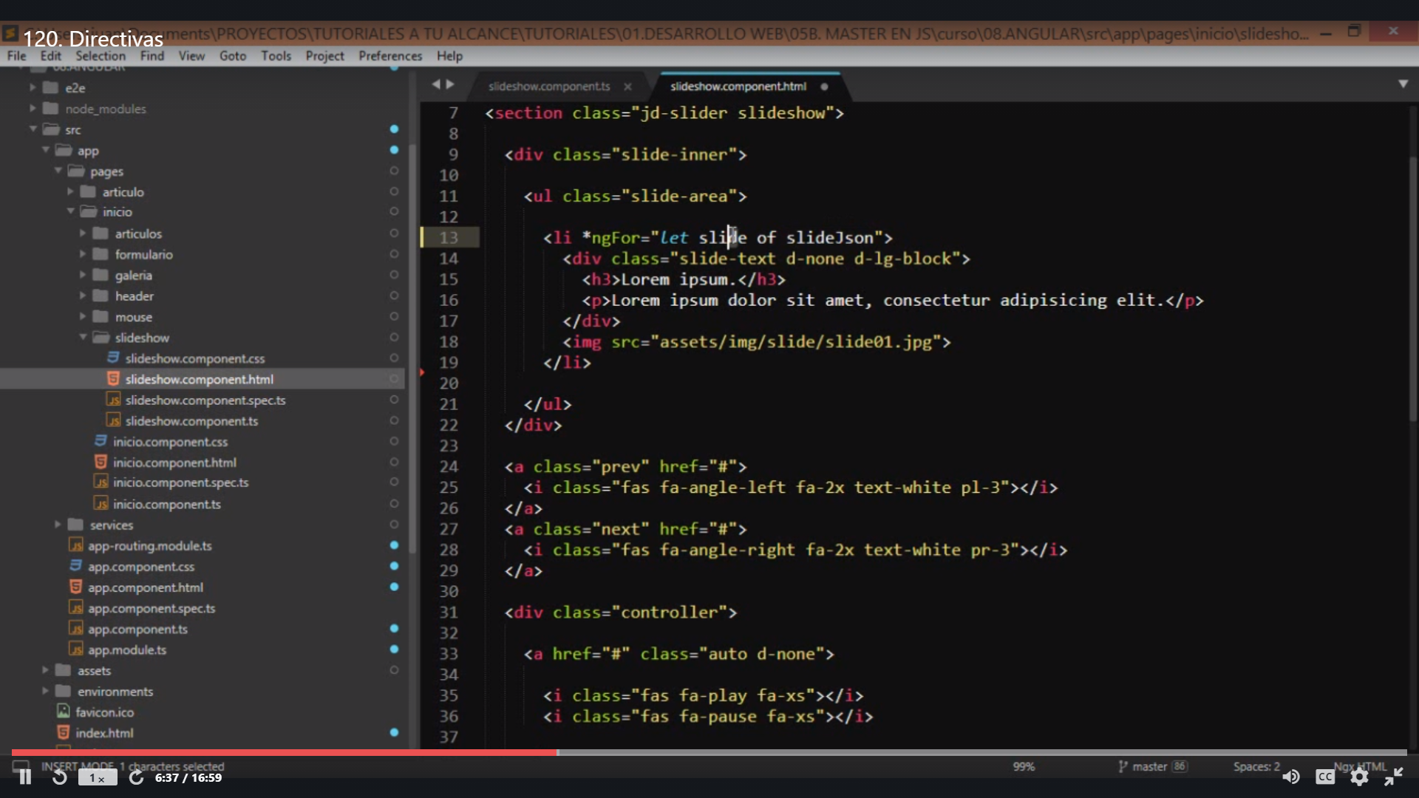

El problema es que pone una imagen sobre la otra y no esta eje utando el script, lo solicionamos con un callback para que se ejecute la función para seguir con la siguiente, en este caso primero que traiga los datos y después ejecute el código del pliging cuando en al vista se acaben los li.

En la vista ponemos una variable dentro del ngFor de tipo booleana que arroja verdadero cuando se cargan todos los li y al final una condición ternaria para ejecutar el callback cuando acaben de crearse los li.

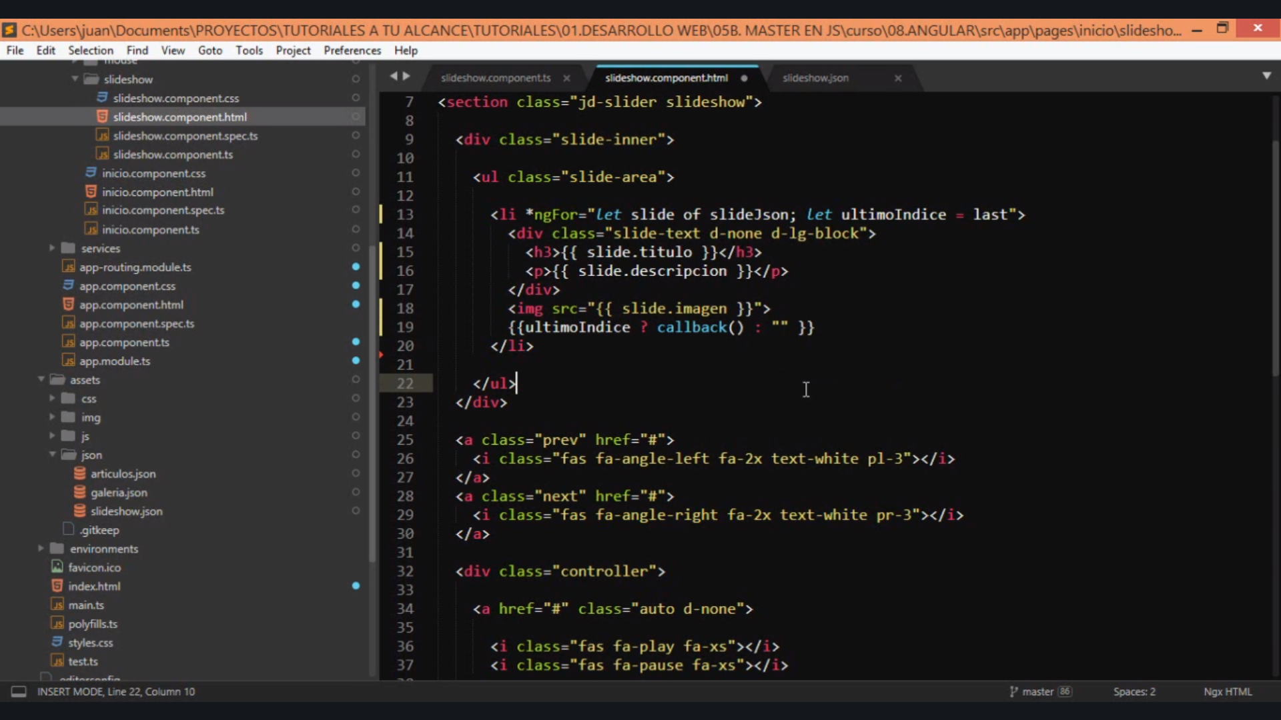

En su componente, creamos una variable de tipo booleana que empiece con true, para usarla en un método callback dentro de un condicional

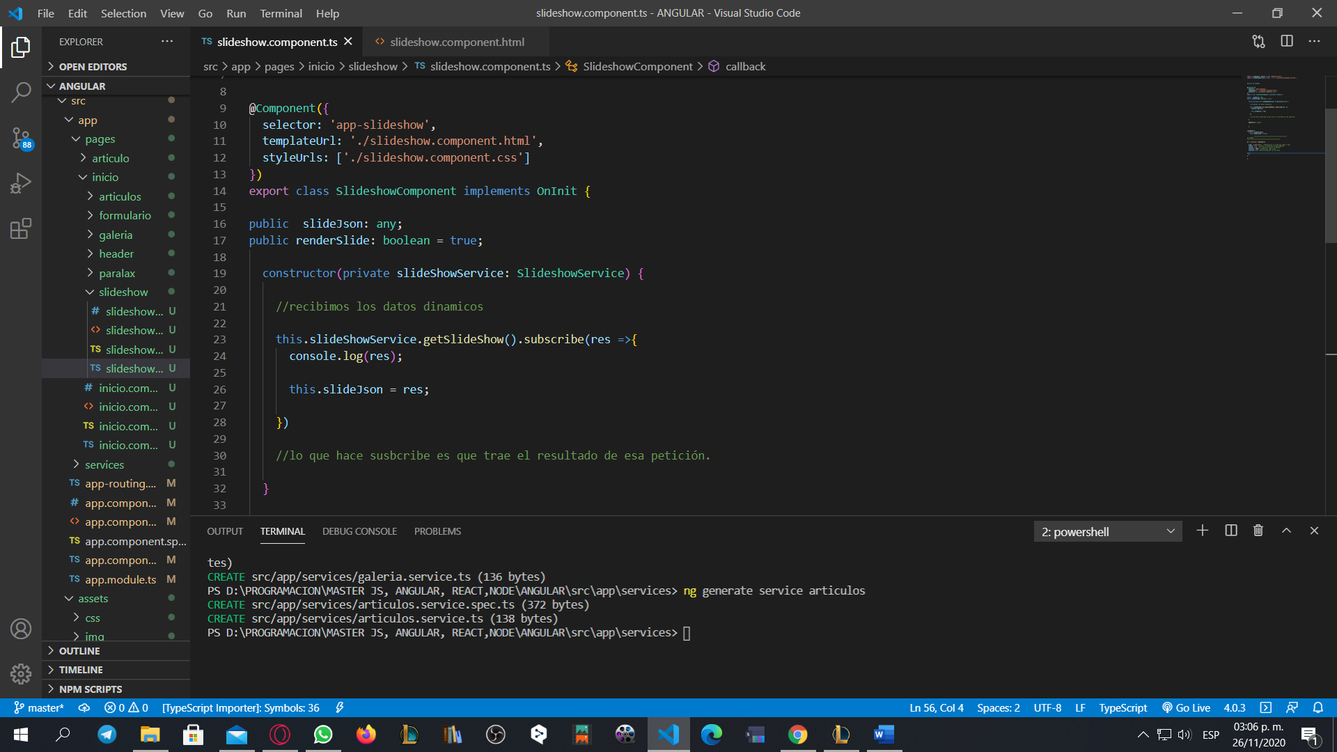

Metodo callback y adentro de este ponemos su jquery

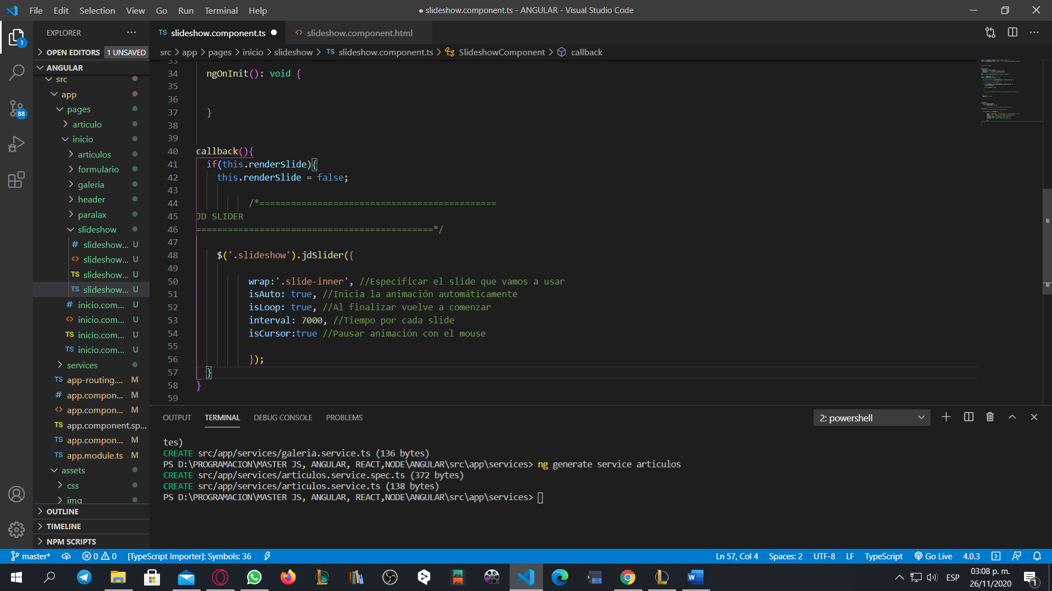

Para la Galeria hicimos lo mismo